BAB I
PENDAHULUAN
1.1 Latar Belakang
Perkembangan teknologi informasi pada sisi perangkat keras dan perangkat lunak yang semakin hari memperlihatkan perkembangan yang sangat pesat,didukung dengan teknologi komunikasi yang mengalami peningkatan yang sangat signifikan merupakan alternatif tepat untuk suatu perusahaan maupun suatu instansi untuk menunjang kinerja dari perusahaan tersebut agar dapat berjalan dengan baik.Keakuratan, ketepatan, dan kecepatan menjadi faktor penting dalam
pengolahan data. Data yang diolah secara terstruktur dan jelas dibuat dengan untuk mempermudah kinerja manusia agar dapat terorganisir dengan baik.
Palang Merah Indonesia (PMI) adalah sebuah organisasi independen dan netral di Indonesia yang kegiatannya di bidang sosial kemanusiaan.Salah satu kegiatan dari PMI yang sering dilakukan adalah kegiatan transfusi darah. Transfusi darah adalah suatu tindakan pemindahan darah atau komponen darah dari seorang donor ke orang lain yang mempunyai tujuan untuk menambah volume darah, meningkatkan kemampuan darah, membawa oksigen dan menguatkan kekebalan atau imunitas tubuh, serta memperbaiki gangguan pembekuan darah. Pengadaan darah itu sendiri dilakukan secara sukarela tanpa penggantian apapun melalui program donor darah.Transfusi darah merupakan salah satu hal penting yang dilakukan oleh PMI,karena melalui transfusi darah seorang pasien yang membutuhkan darah atau mengalami pendarahan (kehilangan darah) dapat tertolong.
PMI Kabupaten Boalemo seringkali mengalami kondisi kritis, yaitu minimnya persediaan darah aman yang dibutuhkan masyarakat. Metode yang digunakan pada kondisi kritis tersebut adalah menghubungi beberapa orang secara acak atau tidak terpola untuk melakukan donor darah demi terpenuhinya bahan baku darah untuk diproses menjadi darah aman yang siap didistribusikan ke masyarakat yang membutuhkannya.
Dari survey lapangan yang di lakukan,sebanyak 382 orang yang melakukan donor darah sukarela yang terdiri dari siswa dan masyarakat.Adapun daftar jumlah pendonor yang ada di PMI kabupaten Boalemo :
Tabel 1.1 Rekapan Sukarelawan Pendonor Darah
No | Tempat | Golongan Darah
No | Tempat | A | B | AB | O
1 | SMK Negeri 01 Boalemo | 20 | 13 | 4 | 69
2 | MAN 01 Tilamuta | 37 | 11 | 3 | 14
3 | SMA Negeri 01 Paguyaman | 3 | 6 | 0 | 12
4 | SMK Negeri 01 Wonosari | 5 | 3 | 1 | 12
5 | SMK Negeri 01 Paguyaman Pantai | 4 | 6 | 1 | 5
6 | SMK Negeri 01 Paguyaman | 6 | 4 | 0 | 8
7 | Desa Hungayonaa | 22 | 27 | 8 | 46
8 | Hotel Graha Putra Tunggal | 9 | 6 | 2 | 16
Sumber : PMI Kabupaten Boalemo
Oleh karena itu dibutuhkan sebuah sistem informasi yang dapat membantu PMI untuk memperoleh informasi yang akurat dan terbaru tanpa dibatasi jarak,ruang,dan waktu.
Sistem Informasi Geografis (SIG) merupakan sistem informasi berbasis komputer yang menggabungkan antara unsur peta (Geografis) dan informasi tentang peta. Sistem Informasi Geografis (SIG) dirancang untuk mendapatkan, mengolah,memanipulasi,analisa,memperagakan dan menampilkan data yang berkaitan dengan SIG.SIG berkembang pesat pada era 1990-an, sistem ini terbukti ampuh, berbagai penelitian juga pernah melibatkan SIG.
Berdasarkan pemahaman diatas, Sistem Informasi Geografis (SIG) sangat penting untuk diterapkan di PMI kabupaten Boalemo agar membantu PMI untuk mencari Informasi tentang pendonor sukarela sehingga pencarian donor darah menjadi lebih mudah.
Dari latar belakang masalah diatas penulis mengajukan proposal penelitian dengan judul “Sistem Informasi Geografis Sebaran Sukarelawan Pendonor darah di PMI Kabupaten Boalemo”.
1.2 Rumusan Masalah
1. Bagaimana membangun sebuah sistem informasi geografis sebaran sukarelawan pendonor darah di PMI Kabupaten Boalemo?
2. Apakah sistem informasi geografis tentang sebaran sukarelawan pendonor darah dapat di implementasikan di PMI Kabupaten Boalemo?
1.3 Batasan Masalah
1. Sistem ini hanya membahas tentang sebaran sukarelawan pendonor darah di PMI kabupeten Boalemo
2. Sistem ini dirancang berbasis Web dan menggunakan Google Map Api

1.4 Tujuan Penelitian
1. Untuk membangun sistem informasi geografis sebaran sukarelawan pendonor darah di PMI Kabupaten Boalemo
2. Untuk mengimplementasikan sistem informasi geografis tentang sebaran sukarelawan pendonor darah di Kabupaten Boalemo
1.5 Manfaat Penelitian
Penelitian ini diharapkan mempunyai manfaat yaitu :
1. Pengembangan Ilmu
Penelitian ini diharapkan dapat memberikan sumbangan mengembangkan ilmu pengetahuan dibidang teknologi komputer pada umumnya dan penerapan Google Map Api untuk sebaran sukarelawan pendonor darah di PMI Kabupaten Boalemo
2. Praktisi
Hasil penelitian ini dapat digunakan sebagai salah satu contoh penerapan Google Maps API untuk mencari informasi tentang sebaran sukarelawan
pendonor darah di PMI kabupaten Boalemo
3. Peneliti
Penelitian ini juga di harapkan dapat masukan bagi peneliti lain yang akan mengadakan penelitian selanjutnya dan dapat memberikan informasi bagi mereka tentang masalah yang diteliti untuk menerapkannya dalam sistem yang lebih luas dan lebih kompleks.

BAB II
LANDASAN TEORI
2.1 Tinjauan Studi
Penelitian tentang sistem informasi geografis telah banyak dilakukan diantarannya
- Penelitian yang dilakukan oleh Anie Rose Irawati Dkk,yang berjudul SistemInformasi Geografis Pengembangan Kawasan Pemukiman Provinsi Lampung Dengan Menggunakan Google Maps API(2013),berkesimpulan bahwa penggunaan google Maps API untuk sistem informasi geografis dapat Memberikan Informasi lokasi atau kawasan pemukiman yang akurat.Akurasi lokasi dapat di tingkatkan dengan memasukan data latitude dang longitude dengan presisi nilai dibelakang koma ditinggalkan
- Penelitian yang dilakukan oleh I Wayan Eka Swastikayana yang berjudul Sistem Informasi Geografis Berbasis Web untuk Pemetaan Pariwisata Kabupaten Gianyar (2011),dari hasil penelitian ini,dapat diambil kesimpulan bahwa telah dihasilkan suatu sistem informasi geografis berbasis web untuk pemetaan Pariwisata Kabupaten Ginyar,yang dapat membantu Dinas Pariwisata Kabupaten Gianyar untuk menginformasikan wisata kepada masyarakat secara efektif dan efisien.
- Penelitian yang dilakukan Oleh Ardiansyah Dkk,yang berjudul Penerapan Google Maps API dalam Pembuatan Sistem informasi Geografis Rumah Kos Berbasis Web Di Yogyakarta (2014),Sistem yang berbasis Web dan dibuat dengan menggunakan Framework Code Igniter ini lebih mempermudah pada saat Proses pengembangan sistem.sistem ini dibuat untuk menyimpan data rumah kost yang ada di Yogyakarta sehingga mempermudah dalam roses penyebaran informasi sistem ini mampu memvisualisasikan lokasi Google Maps dan termasuk rincian dari setiap rumah kost atau asrama tersebut.
- Penelitian yang dilakukan oleh Nuryulita,yang berjudul Sistem Informasi Geografis Berbasis Web untuk Pemetaan Lokasi PMI Provinsi Kepulauan Bangka Belitung (2011),berkesimpulan bahwa penggunaan Google Maps API untuk sistem informasi geografis ini untuk memberikan informasi pada masyarakat mengenai lokasi PMI dan informasi mengenai informasi masyarakat untuk mengetahui arah jalan menuju lokasi PMI.
- Penelitian yang dilakukan oleh Putu Kurniawan Adi Krisna Dkk,yang berjudul Sistem Informasi Geografis Pemetaan Penyebaran Penyakit Berbasis Web (2014),berkesimpulan bahwa penggunaan fitur marker pada sistem informasi ini untuk menandai instansi kesehatan yang terdaftar pada sistem,fitur foligon untuk menandai wilayah (provinsi,kabupaten dan kecamatan)dan fitur circle untuk menandai lokasi dari korban yang terjangkit penyakit.Sistem mampu memberikan report yang berupa grafik angka kasus penyebaran penyakit dan data di tampilkan menggunakan sistem periode.
- Penelitian yang dilakukan oleh Ilham Kurniawan Putra yang berjudul Perancangan sistem informasi Geografis Pemetaan Penyebaran Lokasi Perumahan di Kabupaten Sleman Berbasis Web (2013),berkesimpulan bahwa penggunaan Google Maps API dalam sistem informasi geografis ini dapat menberikan informasi kepada masyarakat tentang perumahan yang ada di kabupaten Sleman

- Penelitian yang di lakukan oleh Angel Wijaya Dkk, yang berjudul Sistem Informasi Geografis Tempat Makan di Palembang Berbasi Android (2015),berkesimpulan bahwa sistem ini memberikan informasi tentang lokasi geografis dan alamat tempat makan yang ada di kota Palembang.
- Penelitian yang dilakukan oleh Heni Dwi Astuti,yang berjudul Perancangan Sistem Informasi Geografis Penyebaran DBD di Wilayah Kota Depok dengan Menggunakan ArcView (2009),yang berkesimpulan bahwa penggunaan ArcView dapat memberikan informasi jumlah penderita dan mengetahui daerah yang terjangkit wabah penyakit demam berdarah
2.2 Tinjauan Pustaka
2.2.1 Sistem Informasi Geografis
Sistem informasi geografis adalah merupakan sistem yang selalu dibuat untuk interakti dan dapat mengintegrasikan data spasial peta vektor dan citra digital),atribut (tabel sistem basis data),dan properti penting dalam bentuk lainnya.Dengan sistem ini,para penggunanya dimungkinkan memandang masalah-masalah sebagai hal yang terkait,dapat divisualkan (memberi kesan mental yang dalam) dan menyuruh.Sementara itu,seiring dengan Kemajuan teknologi pendukung SIG dan aplikasi basis data spasial (DBMS),teknologi-teknologi internet,telekomunikasi dan informasipun (telematika) berkembang pesat.Oleh sebab itu,meskpun dengan motif-motif beragam,sistem SIG pun mengalami ekspansi yang jauh hingga dapat di publisasikan dan bisa dinikamati melalui jaringan internet.( Prahasta ,E,2009:517)

2.2.2 Definisi Sistem Informasi Geografis
Definisi sistem informasi geografis adalah sistem informasi yang dirancang untuk bekerja dengan data yang tereferensi secara spasial atau koodinat geografis atau dengan kata lain,Sisten informasi geografis adalah sistem basis data dengan kemampuan-kemampuan khusus untuk menangani data yang tereerensi secara spasial selain merupakan sekumpulan operasi-operasi yang dikenakan terhadap data tersebut.(Prahasta,2009)
2.2.3 Konsep SIG (Sistem Informasi Geografis)
A. Komponen Utama SIG (Sistem Informasi Geografis)
SIG merupakan sistem komplex,yang biasanya,terintegritas denga lingkungan sistem-sistem komputer yang lain ditingkat fungsional dan jaringan.Sistem SIG terdiri dari beberapa komponen-komponen berikut (Gistu :94 dalam buku “Konsep-konsep dasar Sistem Informasi Geogarafis” Prahasta,E,2005:58).
1. Perangkat keras.Pada saat ini SIG tersedia untuk berbagai macam platf orm perangkat keras mulai dari PC dekstop,workstation,hingga multiuser host yang dapat digunakan oleh banyak orang secara bersamaan.
2. Perangkat lunak.Bila dipandang dari sisi lain,SIG juga merupakan sistem perangkat lunank yang tersusun secara modular dimana basisi data memegang peranan kunci.
3. Data dan informasigeografis.SIG dapat mengumpulkan dan menyimpan data dari informasi yang diperlukan baik secara tidak langsung dengan cara menginpornya dari perangkat-perangkat lunak.
4. Manajemen.Suatu proyek SIG akan berhasil jika dimanage dengan baik dan dikerjakan oleh orang-orang memiliki keahlian yang tepat pada semua tingkatan.
B. Data SIG (Sistem informasi Geografis)
Data SIG (Sistem Informasi Geografis) pada umumnya dibagi menjadi empat kelompok,yaitu peta umum (mengenai jalan,jalan raya batas wilayah,sungai
danau,nama-nama tempat)
C. Perangkat dan Aplikasi SIG (Sistem Informasi Geografis)
SIG (Sistem Informasi Geogarafis) dapat diterapkan pada berbagai macam peralatan atau perangkat.Contohnya adalah menggunakan pernagkat mobile seperti GPS (Global Positioning system) yang merupakan suatu teknologi yang menghubungkan system informasi geografis dengan sistem navigasi yang menggunakan komunikasi satelit.Contoh aplikasi lainnya yang menggunkan perangkat mobile adalah Personal Digital Assitat (PDA) dan smart phone.Pada perangkat ini,implementasi SIG (Sistem Informasi Geografis) dapat berupa program aplikasi GPS (Global Positioning Sistem) atau program aplikasi web based yang akan di jelaskan lebih lanjut.
Untuk aplikasi SIG (Sistem Informasi Geografis) yang berbasis komputer program-program yang ada cukup beragam yaitu ESRI,mAPinfo,autodesk,dan mapserver.Sedangkan untuk aplikasi database terdapat beberapa aplikasi yang dapat digunakan sebagai database seperti postgreSQL,DBMS.

D. Tahapan Dalam SIG (Sistem Informasi Geografis)
Sistem Informasi Geografis terdiri dari 3 tahapan yaitu tahapan input,proses,dan analisis dan visualisasi.Berikut menjelaskan diagram perangkat lunak sistem informasi geografis.
Input Output Output & Visualisasi
Data Digital
Peta
Tematik
Analis Spatial
Data Tabular
Implementasi
sistematik
Visualisasi
Data Image
Gis
Database
Analis Tabular
Data Digital lainnya

Grafik

Gambar 2.1 Diagram Perangkat Lunak Sistem Informasi Geografis
Gambar diatas menunjukan diagram SIG (Sistem Informasi Geografis )disisi input terdapat data tabular,data image,data image peta digital dan data digital lainnya.Data yang disimpan pada basis data yang bersangkutan kemudian dijadikan bahan untuk dilakukan analisis sehingga dapat ditarik sebuah informasi sesuai dengan kebutuhan dean pengguna sistem.Untuk hasil outputnya dari proses analisis yang telah disebutkan sebelumnya adalah berupa informasi-informsi yang diinginkan oleh pengguna.Informasi tersebut disajikan dalam berbagai bentuk yaitu peta tematik,table,dan grafik.salah satu keunggulan Sistem Informasi Geografis adalah kemampuannya untuk menghasilkan sebuah peta temayik sebagai hasil analisisnya.Peta tematik yang dihasilkan selain dapat ditampilkan pada monitor computer pada saat analisis selesai dilakukan,ia dapat juga disimpan dan dipanggil lagi saat diperlukan dan dicetak ditas kertas setelah dilkukan penyesuaian terhadap peta tematik.
Komponen yang berhubungan dengan SIG (Sistem Informasi Geografis)
Meliputi software,hardware,dan data.Software merupakan perangkat lunak dalam komputer untuk mengolah data tang berasal dari perangkat keras(hardware),peta merupakan representasi grafik dari elemen geografi yang terdistribusi menurut keruangan,dinamakan juga feature peta (map feature),feature peta ini disajikan dengan sekumpulan elemen grafik seperti titik,garis dan area.
2.3 Google Maps API
2.3.1 Pengertian API
Menurut Tulach (2008,p1-14),API atau Application Programming Interface bukan hanya satu set class dan method atau fungsi dan signature yang sederhana.Akan tetapi API,yang bertujuan untuk mengatasi “clueless” dalam membangun software yang berukuran besar,berawal dari sesuatu yang sederhana sampai ke yang kompleks dan merupakan perilaku komponen yang sulit dipahami.Secara sederhana dapat dipahami dengan membayangkan kekacauan yang akan timbul bila mengubah database atau skema XML.Perubahan ini dapat dipermudah dengan bantuan API.
2.3.2 Pengertian Google Map API
Seperti yang tercatat oleh Svennerberg (Beginning Google Map API 3,p1) Google Maps API adalah yang paling populer di internet.Pencatatan yang dilakukan pada bulan Mei tahun 2010 ini menyatakan bahwa 43 % mashup (aplikasi dan situs web yang menggabungkan dua atau lebish sumber data) tujuan dari penggunaan Google Map API adalah untuk melihat lokasi,mencari alamt,mendapatkan petunjuk mengemudi dan lain sebagainya.Hampir semua hal yang berhubungan dengan peta dapat memanfaatkan Google Maps
Google Maps (tanpa API) diperkenalkan pada Februari 2005 dan merupakan revolusi bagaimana peta di halaman web,yaitu dengan membiarkan user untuk menarik peta sehingga dapat menavigasinya.Solusi peta ini pada saat itu masih baru dan membutuhkan server khusus.Beberapa saat setelahnya,ada yang berhasil meng-hack google Maps untuk digunkan dalam webnya sendiri.Hal ini membuat Google Maps mengambil kesimpulan bahwa mereka membutukan API dan pada Juni 2005,Google Maps API dirilis secara public.
2.4 Pengertian Donor Darah
Donor darah adalah proses menyalurkan darah atau produk berbasis darah dari satu orang ke sistem peredaran orang lain.Donor darah berhubungan dengan kondisi medis seperti kehilangan darah dalam jumlah besar disebabkan operasi,syok dan tidak berfungsinya organ pembentuk sel darah merah (Depkes RI,2009)
2.4.1 Pengertian Donor Darah Sukarala
Donor darah sukarela adalah seseorang yang menyumbangkan darahnya secara sukarela tanpa pamrih untuk kepentingan masyarakat tanpa membedakan agama,suku bangsa,golongan,warna kulit,dan jenis kelamin.(M.Agus Salim,2014)

2.4.2 Sistem Golongan Darah
Golongan darah A,B,O dan AB.Dalam darah terdapat antigen dan antibody dimana antigen beada pada sel-sel darah merah dan antibody berada dalam serum.
Sel-sel yang hanya Memiliki antigen A dan mempunyai anti-B didalam serum disebut golongan A.Sedangkan sel-sel yang hanya memiliki antigen B dan mempunyai anti-A dalam serum disebut golongan B.Sel-sel yang memilki antigen A dan antigen B dan tidak mempunyai anti-A dan anti-B dalam serum disebut golongan AB.Sel-sel yang tidak memilki antigen A dan antigen B,mempunyai anti-A dan anti-B dalam serum disebut golongan O.(Chaanen,1980)
2.4.3 Data Pendonor Sukarela
Tabel 2.1 Pendonor Sukarela PMI Kabupaten Boalemo
Tempat : SMK Negeri 01 Boalemo
No | Nama Siswa | Jenis Gol. Darah |  |  |  | Alamat | Nomor Telp. | Jumlah DDS
No | Nama Siswa | A | B | AB | O | Alamat | Nomor Telp. | Jumlah DDS
1 | Moh. Fadli Nawai |  |  |  |  | Ds. Modelomo | 081245675444 | 1
2 | Abd. Gias Kadir |  |  |  |  | Ds. Rumbia | 081345324356 | 1
3 | Sri Delvi Mauka |  |  |  |  | Ds. Pangi | 085390102890 | 1
4 | Irwan Maikolo |  |  |  |  | Ds. Ayuhulalo | 085242788854 | 1
5 | Rianto Amir |  |  |  |  | Ds. Modelomo | 085210897654 | 1
6 | Candra Dama |  |  |  |  | Ds. Limbato | 085657894376 | 1
7 | Amir Ilato |  |  |  |  | Ds. Pangi | 081342784321 | 1
8 | Hengki Is Naniu |  |  |  |  | Ds. Penbar | 085210897689 | 1
9 | Erman Tahera |  |  |  |  | Ds. Modelomo | 085210895644 | 1
10 | Hendrik Lahilote |  |  |  |  | Ds. Polohungo | 085290128900 | 1
11 | Alpin Laanti |  |  |  |  | Ds. Kota Raja | 081241453210 | 1
12 | Nurnaningsi Nusi |  |  |  |  | Ds. Hungayonaa | 085657834212 | 1
13 | Diski Lapa |  |  |  |  | Ds. Limbato | 085657338933 | 1
14 | Aspina Solotu |  |  |  |  | Ds. Tapadaa | 081245753588 | 1
15 | Nopriyanti Poyona |  |  |  |  | Ds. Pangi | 085210721188 | 1
16 | Nurain Abdullah |  |  |  |  | Ds. Hungayonaa | 085657834533 | 1
17 | Maryam S. Humanggio |  |  |  |  | Ds. Piloliyanga | 082298327833 | 1
18 | Sri Fregwati Amrain |  |  |  |  | Ds. Ayuhulalo | 082297543244 | 1
19 | Riska Danial |  |  |  |  | Ds. Piloliyanga | 082295432111 | 1
20 | Cindrawati Usman |  |  |  |  | Ds. Lamu | 085657342255 | 1
21 | Asran Hasan |  |  |  |  | Ds. Limbato | 081243785644 | 1
22 | Merlin Pamase |  |  |  |  | Ds. Modelomo | 082297237833 | 1
23 | Upin Nusi |  |  |  |  | Ds. Rumbia | 082290783477 | 1
24 | Roni Patamani |  |  |  |  | Ds. Pangi | 081340432344 | 1
25 | Nurham Pade |  |  |  |  | Ds. Ayuhulalo | 081340892389 | 1
26 | Nerlis Ali |  |  |  |  | Ds. Modelomo | 085210983322 | 1
27 | Fatma Dukalang |  |  |  |  | Ds. Limbato | 085210883299 | 1
28 | Megawaty Usu |  |  |  |  | Ds. Penbar | 082295378322 | 1
29 | Agustin Saliko |  |  |  |  | Ds. Pangi | 081345895544 | 1
30 | Yuliana To Oli |  |  |  |  | Ds. Penbar | 081243784788 | 1
31 | Sri Andriani Dama |  |  |  |  | Ds. Modelomo | 085657894533 | 1
32 | Sirka Padiyongo |  |  |  |  | Ds. Polohungo | 081534227888 | 1
33 | Deksi Noho |  |  |  |  | Ds. Kota Raja | 085657895533 | 1
34 | Idris Dai |  |  |  |  | Ds. Hungayonaa | 081346892733 | 1
35 | Risman Radjak |  |  |  |  | Ds. Limbato | 081246789076 | 1
36 | Safrudin Asuna |  |  |  |  | Ds. Tapadaa | 081358347899 | 1
37 | Wirpan Nihe |  |  |  |  | Ds. Pangi | 081346784654 | 1
38 | Rusu Pakaya |  |  |  |  | Ds. Hungayonaa | 081247128933 | 1
39 | Sartika Ungude |  |  |  |  | Ds. Piloliyanga | 082291834333 | 1
40 | Viengi Abdullah |  |  |  |  | Ds. Ayuhulalo | 081243238944 | 1
41 | Wiro Bakio |  |  |  |  | Ds. Piloliyanga | 081532187333 | 1
42 | Fadli Lolonto |  |  |  |  | Ds. Lamu | 081589547888 | 1
43 | Ira Rosdiana Ahaya |  |  |  |  | Ds. Limbato | 082296773824 | 1
44 | Arpan Tuna |  |  |  |  | Ds. Piloliyanga | 081342782389 | 1
45 | Yulpin Isa |  |  |  |  | Ds. Hungayonaa | 081342893288 | 1
46 | Lisyawati Poluhulawa |  |  |  |  | Ds. Lamu | 081342892780 | 1
47 | Cindrawati Ibrahim |  |  |  |  | Ds. Limbato | 081243893467 | 1
48 | Ahlan Sapii |  |  |  |  | Ds. Hungayonaa | 081245894339 | 1
49 | Faisal Usman |  |  |  |  | Ds. Mohungo | 082293283456 | 1
50 | Sri Nurmala S. Bempa |  |  |  |  | Ds. Lahumbo | 085657849343 | 1
51 | Romin Djabani |  |  |  |  | Ds. Pentim | 081242379833 | 1
52 | Arwita Dahiba |  |  |  |  | Ds.Penbar | 082293278934 | 1
53 | Jeflan Halidu |  |  |  |  | Ds. Limbato | 082292378289 | 1
54 | Nonu Nangi |  |  |  |  | Ds. Lamu | 081242389499 | 1
55 | Fitriyanti Hasyim |  |  |  |  | Ds. Limbato | 082293458900 | 1
56 | Abdurrahman Tuani |  |  |  |  | Ds. Piloliyanga | 082298345787 | 1
57 | Oliviandri Bempa |  |  |  |  | Ds. Hungayonaa | 082292784326 | 1
58 | Munawatih |  |  |  |  | Ds. Lamu | 082290390234 | 1
59 | Indrawati Musa |  |  |  |  | Ds. Hungayonaa | 081342190543 | 1
60 | Kamela Usman |  |  |  |  | Ds. Rumbia | 081342019290 | 1
61 | Estika Hudjalia |  |  |  |  | Ds. Mohungo | 085210894388 | 1
62 | Andris Bau |  |  |  |  | Ds. Lahumbo | 081242902344 | 1
63 | Ulfan Daima |  |  |  |  | Ds. Pentim | 082290189234 | 1
64 | Siska Gani |  |  |  |  | Ds.Penbar | 081247897654 | 1
65 | Indri Lamani |  |  |  |  | Ds. Limbato | 085657387855 | 1
66 | Yulan Syamari |  |  |  |  | Ds. Kota Raja | 081242897678 | 1
67 | Melisa Sego |  |  |  |  | Ds. Hungayonaa | 081342894567 | 1
68 | Valensyah Abubakar |  |  |  |  | Ds. Limbato | 081345673345 | 1
69 | Ingka Puana |  |  |  |  | Ds. Tapadaa | 085657894899 | 1
70 | Mirna Himari |  |  |  |  | Ds. Pangi | 081342789736 | 1
71 | Arismunandar Moli |  |  |  |  | Ds. Hungayonaa | 081342897833 | 1
72 | Lanstri Voni Muksin |  |  |  |  | Ds. Piloliyanga | 082293892898 | 1
73 | Fransiska |  |  |  |  | Ds. Ayuhulalo | 082290898789 | 1
74 | Ayustina Pratiwi |  |  |  |  | Ds. Piloliyanga | 081342890023 | 1
75 | Sri Yolanda Rauf |  |  |  |  | Ds. Piloliyanga | 081578988923 | 1
76 | Siti Mulyana Alamri |  |  |  |  | Ds. Penbar | 085210198765 | 1
77 | Sumardi Bau |  |  |  |  | Ds. Modelomo | 085210897890 | 1
78 | Amisa Rasid |  |  |  |  | Ds. Polohungo | 081247893890 | 1
79 | Sartin Sapa |  |  |  |  | Ds. Kota Raja | 081243789707 | 1
80 | Elin Dulambuti |  |  |  |  | Ds. Hungayonaa | 081242890987 | 1
81 | Suryani Pelu |  |  |  |  | Ds. Limbato | 085657898755 | 1
82 | Yanti Umar |  |  |  |  | Ds. Tapadaa | 085657897655 | 1
83 | Nur Afni Anwar |  |  |  |  | Ds. Pangi | 082290789099 | 1
84 | Narulita Ajiba |  |  |  |  | Ds. Hungayonaa | 082295890987 | 1
85 | Yuspin Umar |  |  |  |  | Ds. Piloliyanga | 082293789876 | 1
86 | Melki Djaini |  |  |  |  | Ds. Ayuhulalo | 082292189089 | 1
87 | Yulia Prastika Yusuf |  |  |  |  | Ds. Pangi | 081242890980 | 1
88 | Sunandar Nurhuda |  |  |  |  | Ds. Ayuhulalo | 085657890987 | 1
89 | Eka Prasetya Onggilu |  |  |  |  | Ds. Modelomo | 085210980098 | 1
90 | Dion Husain |  |  |  |  | Ds. Limbato | 085657890329 | 1
91 | Hairun Mahmud |  |  |  |  | Ds. Penbar | 085210897677 | 1
92 | Gafar Obi |  |  |  |  | Ds. Pangi | 085210989088 | 1
93 | Hairun Hamid |  |  |  |  | Ds. Ayuhulalo | 081243890987 | 1
94 | Hairun Hamu |  |  |  |  | Ds. Modelomo | 081567889092 | 1
95 | Melki Nasaru |  |  |  |  | Ds. Limbato | 085210237945 | 1
96 | Wandri Idrak |  |  |  |  | Ds. Penbar | 81245896547 | 1
97 | Nirma Antu |  |  |  |  | Ds. Pangi | 085256783423 | 1
98 | Silviana Alam |  |  |  |  | Ds. Penbar | 082292341245 | 1
99 | Yolan Kasim |  |  |  |  | Ds. Modelomo | 085210897653 | 1
100 | Herman Botutihe |  |  |  |  | Ds. Polohungo | 085256781390 | 1
101 | Helmi Bokingo |  |  |  |  | Ds. Kota Raja | 085657234676 | 1
102 | Faisal Tilahunga |  |  |  |  | Ds. Hungayonaa | 085657894562 | 1
103 | Yandri Alam |  |  |  |  | Ds. Limbato | 082190125789 | 1
104 | Patris Nihe |  |  |  |  | Ds. Tapadaa | 092198234787 | 1
105 | Sartin Datau |  |  |  |  | Ds. Pangi | 085657894567 | 1
106 | Desya Natalia B |  |  |  |  | Ds. Hungayonaa | 081245894567 | 1

Tempat : Madrasah Aliya Negeri Tilamuta
No | Nama | Jenis Gol Darah |  |  |  | Alamat | Nomor Telp. | Jumlah DDS
No | Nama | A | B | AB | O | Alamat | Nomor Telp. | Jumlah DDS
1 | Abd. Salam Dai |  |  |  |  | Ds. Hungayonaa | 085148122111 | 1
2 | Alfian Taliki |  |  |  |  | Ds. Limbato | 081244565567 | 1
3 | Sry Susanti Lumula |  |  |  |  | Ds. Mohungo | 081340342312 | 1
4 | Rizal Daima |  |  |  |  | Ds. Pangi | 08229345467 | 1
5 | Rizki Dwi Saputra |  |  |  |  | Ds. Lamu | 085657873656 | 1
6 | Yusri Lahnapa |  |  |  |  | Ds. Hungayonaa | 082298657890 | 1
7 | Ismai Bouti |  |  |  |  | Ds. Pentadu Barat | 08228458976 | 1
8 | Reynaldi Ibrahim |  |  |  |  | Ds. Pentadu Timur | 081340863223 | 1
9 | Reymon Djailani |  |  |  |  | Ds. Tapadaa | 082296773823 | 1
10 | Firmansyah Nanto |  |  |  |  | Ds. Rumbia | 085146235643 | 1
11 | Nana Letsiana Husa |  |  |  |  | Ds. Mohungo | 085148114698 | 1
12 | Perin Amali |  |  |  |  | Ds. Hungayonaa | 082298345789 | 1
13 | Munifa K. Nasib |  |  |  |  | Ds. Piloliyanga | 081245672344 | 1
14 | Isran Ismail |  |  |  |  | Ds. Ayuhulalo | 085298623917 | 1
15 | Ayunandri P. Yahya |  |  |  |  | Ds. Mohungo | 082394672277 | 1
16 | Tri Alfandra Labuga |  |  |  |  | Ds. Limbato | 082298127843 | 1
17 | Lukman Hakim |  |  |  |  | Ds. Polohungo | 082292248345 | 1
18 | Moh. Asraf Lapuo |  |  |  |  | Ds. Hungayonaa | 085256123233 | 1
19 | Ridwan S. Djakatara |  |  |  |  | Ds. Modelomo | 081340974567 | 1
20 | Tri Zul |  |  |  |  | Ds. Penbar | 081245784346 | 1
21 | Afrizal Koingo |  |  |  |  | Ds. Pentim | 08124789087 | 1
22 | Apriyatmo Soenyoto |  |  |  |  | Ds. Modelomo | 085210983389 | 1
23 | Erwinto Abudi |  |  |  |  | Ds. Polohungo | 081342890766 | 1
24 | Wiranto Nanto |  |  |  |  | Ds. Mohungo | 081342908733 | 1
25 | Fadila Arif |  |  |  |  | Ds. Polohungo | 082190098733 | 1
26 | Yanto Pukali |  |  |  |  | Ds. Kota Raja | 082198098900 | 1
27 | Cindrawati Tandjomusu |  |  |  |  | Ds. Pangi | 081241289099 | 1
28 | Nurlian |  |  |  |  | Ds. Polohungo | 081242908899 | 1
29 | Zurianti Tahir |  |  |  |  | Ds. Kota Raja | 08289093478 | 1
30 | Sri Santiani Hustin |  |  |  |  | Ds. Mohungo | 085257908900 | 1
31 | Fitriani Daima |  |  |  |  | Ds. Hungayonaa | 082190889877 | 1
32 | Arman Ibrahim |  |  |  |  | Ds. Lamu | 082190897633 | 1
33 | Refaldi Abdul Wahab |  |  |  |  | Ds. Pentadu Barat | 085657894560 | 1
34 | Etris Tuna |  |  |  |  | Ds. Lamu | 081246732222 | 1
35 | Nurhayati S.Noho |  |  |  |  | Ds. Mohungo | 085210987099 | 1
36 | Zakir Lasakoa |  |  |  |  | Ds. Pentim | 081243903389 | 1
37 | Rahayu kadir |  |  |  |  | Ds. Hungayonaa | 081247890933 | 1
38 | Sri Yanti Ilato |  |  |  |  | Ds. Penbar | 082290882765 | 1
39 | Syamsudin Djailani |  |  |  |  | Ds. Pentim | 081348092234 | 1
40 | Anwar Manto |  |  |  |  | Ds. Tapadaa | 082189239833 | 1
41 | Almizar Damar |  |  |  |  | Ds. Rumbia | 082189009088 | 1
42 | Fikram Radjiku |  |  |  |  | Ds. Mohungo | 081247902288 | 1
43 | Sri Vanrovia Usman |  |  |  |  | Ds. Hungayonaa | 081247902288 | 1
44 | Febrianto Limunu |  |  |  |  | Ds. Piloliyanga | 0821090899367 | 1
45 | Wisna Thalib |  |  |  |  | Ds. Ayuhulalo | 081348902822 | 1
46 | Zkra Baruadi |  |  |  |  | Ds. Mohungo | 081342902289 | 1
47 | Indrawati Mahmud |  |  |  |  | Ds. Limbato | 081346890988 | 1
48 | Astri Sasmita Manggena |  |  |  |  | Ds. Polohungo | 082293567844 | 1
49 | Ainun Mako |  |  |  |  | Ds. Hungayonaa | 082290382900 | 1
50 | Rosida Alamri |  |  |  |  | Ds. Lamu | 08124802299 | 1
51 | Desi Susanti Pakaya |  |  |  |  | Ds. Penbar | 08220876633 | 1
52 | Supardi S. Noho |  |  |  |  | Ds. Pentim | 082190123899 | 1
53 | Lasni Ladjulu |  |  |  |  | Ds. Modelomo | 082197290933 | 1
54 | Yasmin Hapulu |  |  |  |  | Ds. Polohungo | 082186230987 | 1
55 | R Samai |  |  |  |  | Ds. Mohungo | 081340280022 | 1
56 | Rekawati Pauwo |  |  |  |  | Ds. Polohungo | 085657894561 | 1
57 | Nurfatni Latempoh |  |  |  |  | Ds. Kota Raja | 08525708755 | 1
58 | Sriwin Abadi |  |  |  |  | Ds. Pangi | 081584993890 | 1
59 | Arfan Pasisingi |  |  |  |  | Ds. Polohungo | 081347894588 | 1
60 | Kadir Anwar |  |  |  |  | Ds. Kota Raja | 081349022300 | 1
61 | Lesni Kobi |  |  |  |  | Ds. Mohungo | 081243032099 | 1
62 | Zulfianti Isa |  |  |  |  | Ds. Hungayonaa | 082190889077 | 1
63 | Siti Liskening Duda |  |  |  |  | Ds. Lamu | 082189389088 | 1
64 | Werlin Ali |  |  |  |  | Ds. Tangga Jaya | 082190889088 | 1
65 | Wilan Pade |  |  |  |  | Ds. Tangga Jaya | 08219088770 | 1

Tempat : SMA 01 Paguyaman
No | Nama | Jenis Gol. Darah |  |  |  |  | Alamat | Nomor Telp. | Jumlah DDS
No | Nama | A | B | AB | O |  |  | Nomor Telp. | Jumlah DDS
1 | Intan Laubana |  |  |  |  | Ds. Wonggahu |  | 085210128976 | 1
2 | Nurlianti Abdul Latif |  |  |  |  | Ds. Tenilo |  | 082298312346 | 1
3 | Hulawa |  |  |  |  | Ds. Tangkobu |  | 081244567934 | 1
4 | Anisa Lihawa |  |  |  |  | Ds. Sumber Jaya |  | 082293782312 | 1
5 | Eka Try Cahyani |  |  |  |  | Ds. Sosial |  | 085210783245 | 1
6 | Husnul Ratih Ngadi |  |  |  |  | Ds. Saripi |  | 085256894533 | 1
7 | Faisal Talalu |  |  |  |  | Ds. Rejonegoro |  | 085657126754 | 1
8 | Rizki Rahman |  |  |  |  | Ds. Permata |  | 081534578523 | 1
9 | Febrianto Ngopohi |  |  |  |  | Ds. Mutiara |  | 081534578420 | 1
10 | Moh. Isrun Nur Rauf |  |  |  |  | Ds. Mutiara |  | 085210784932 | 1
11 | Elvin Nebu |  |  |  |  | Ds. Mustika |  | 085657896566 | 1
12 | Sofyan Haidari |  |  |  |  | Ds. Molombulahe |  | 085657891100 | 1
13 | Sane N. Panigoro |  |  |  |  | Ds. Kuala Lumpur |  | 085210894567 | 1
14 | Dandi Tuna |  |  |  |  | Ds. Karya Murni |  | 085256784534 | 1
15 | Arif Rahaman Pakaya |  |  |  |  | Ds. Huwongo |  | 085256785467 | 1
16 | Abd. Miraz Masalubu |  |  |  |  | Ds. Hulawe |  | 08525678534 | 1
17 | Sofyan P. Umani |  |  |  |  | Ds. Molombulahe |  | 085657343378 | 1
18 | Alan Supu |  |  |  |  | Ds. Wonggahu |  | 085657894566 | 1
19 | Maman Sidudu |  |  |  |  | Ds. Bualo |  | 085657789878 | 1
20 | Rusdin Ladjiku |  |  |  |  | Ds. Wonggahu |  | 085256787676 | 1
21 | Moh. Rizki Lamusu |  |  |  |  | Ds. Molombulahe |  | 085210897688 | 1

Tempat : SMK Negeri 01 Wonosari
No | Nama | Jenis Gol. Darah |  |  |  | Alamat | Nomor Telp | Jumlah DDS
No | Nama | A | B | AB | O | Alamat | Nomor Telp | Jumlah DDS
1 | Ni kadek Sri |  |  |  |  | Ds. Makmur | 082296456378 | 1
2 | Retno Supriaseh |  |  |  |  | Ds. Pangeya | 081244557890 | 1
3 | Ucun Mohi |  |  |  |  | Ds. Dimito | 081340127895 | 1
4 | Fadel Mohammad |  |  |  |  | Ds. Dulohupa | 081340907877 | 1
5 | Agus Satrio |  |  |  |  | Ds. Tanjung Harapan | 081264775689 | 1
6 | Riswan Karim |  |  |  |  | Ds. Jati Mulya | 082296128767 | 1
7 | Asbabus Sabilar Ridlo |  |  |  |  | Ds. Makmur | 081244890765 | 1
8 | Ahmad Siswanto |  |  |  |  | Ds. Tri Rukun | 082296908990 | 1
9 | Agus Widodo |  |  |  |  | Ds. Pangeya | 082296991787 | 1
10 | Nadya Dewitasari |  |  |  |  | Ds. Raharja | 081244786788 | 1
11 | Firdan Kadir |  |  |  |  | Ds. Sari Tani | 081244238900 | 1
12 | Rusmiati Yunus |  |  |  |  | Ds. Sejahtera | 0812443337888 | 1
13 | Sartin Daud |  |  |  |  | Ds. Suka Maju | 081244565545 | 1
14 | Elpin Laiya |  |  |  |  | Ds. Makmur | 082296334588 | 1
15 | Hadi Setyo Wibowo |  |  |  |  | Ds. Suka Maju | 081244008900 | 1
16 | Risnawati M. Huraju |  |  |  |  | Ds. Tanjung | 081340185644 | 1
17 | Siti Aisah |  |  |  |  | Ds. Tri Rukun | 081340987655 | 1
18 | Kusyanti |  |  |  |  | Ds. Dimito | 082296789077 | 1
19 | Rahmawati |  |  |  |  | Ds. Raharja | 081244323466 | 1
20 | Ida Ayu Putu Oka |  |  |  |  | Ds.Dulohupa | 082296008976 | 1
21 | Safrudin Dumbela |  |  |  |  | Ds. Suka Maju | 081340348900 | 1
Tempat : SMK Negeri 01 Paguyaman Pantai
No | Nama | Jenis Go. Darah |  |  |  | Alamat | Nomor Telp. | Jumlah DDS
No | Nama | A | B | AB | O | Alamat | Nomor Telp. | Jumlah DDS
1 | Adrianto Bakari |  |  |  |  | Ds. Apitalawu | 081245789877 | 1
2 | Djunardi Ali |  |  |  |  | Ds. Bangga | 08134089763 | 1
3 | Acpian Thaib |  |  |  |  | Ds. Bubaa | 08124576789 | 1
4 | Pijey Dama |  |  |  |  | Ds. Bukit Karya | 081340447899 | 1
5 | Meldi Alapo |  |  |  |  | Ds. Limbatihu | 08226934444 | 1
6 | Hapsa Rajiku |  |  |  |  | Ds. Apitalawu | 082296123455 | 1
7 | Wati Pomalango |  |  |  |  | Ds. Lito | 081244578966 | 1
8 | Andris Kasim |  |  |  |  | Ds. Olibu | 081244998900 | 1
9 | Isam |  |  |  |  | Ds. Towayu | 081340657888 | 1
10 | Ismiati Gani |  |  |  |  | Ds. Bangga | 081340232744 | 1
11 | Serli Rifai |  |  |  |  | Ds. Bukit Karya | 08124467779 | 1
12 | Yolan Nurdali |  |  |  |  | Ds. Towayu | 081244008999 | 1
13 | Ny. Neni |  |  |  |  | Ds. Olibu | 081340005666 | 1
14 | Tn. Desta Linu |  |  |  |  | Ds. Bubaa | 081245786566 | 1
15 | Haryanti |  |  |  |  | Ds. Bukit Karya | 081245678888 | 1
16 | Rostina Pomalango |  |  |  |  | Ds. Limbatihu | 081245553457 | 1

Tempat : SMK Negeri 01 Paguyaman
No | Nama | Jenis Gol. Darah |  |  |  | Nomor Telp | Alamat | Jumlah DDS
No | Nama | A | B | AB | O | Nomor Telp | Alamat | Jumlah DDS
1 | Dinda Kristia P. Due |  |  |  |  | 085390893789 | Ds. Tangkobu | 1
2 | Sri Andriani Abdullah |  |  |  |  | 082187893456 | Ds. Permata | 1
3 | Siti Nurhalisa Tuna |  |  |  |  | 081534891278 | Ds. Mutiara | 1
4 | Eko Prasetyo |  |  |  |  | 081241893788 | Ds. Mutiara | 1
5 | Yahya Lasena |  |  |  |  | 081345891290 | Ds. Mustika | 1
6 | Sri Wahyuni Kadir |  |  |  |  | 081534093288 | Ds. Molombulahe | 1
7 | Yuddi Hadju |  |  |  |  | 085657108933 | Ds. Kuala Lumpur | 1
8 | Noval Jalilu |  |  |  |  | 085397378945 | Ds. Huwongo | 1
9 | Topan Maadi |  |  |  |  | 085240128900 | Ds. Hulawa | 1
10 | Wandi Daud |  |  |  |  | 085240181100 | Ds. Karya Murni | 1
11 | Nila Mohammad |  |  |  |  | 081290738890 | Ds. Molombulahe | 1
12 | Gian S. Pohoi |  |  |  |  | 082198378320 | Ds. Permata | 1
13 | Yunus Talib |  |  |  |  | 081341908349 | Ds. Mutiara | 1
14 | Cindrawati Ponto |  |  |  |  | 081245894890 | Ds. Molombulahe | 1
15 | Titin R. Saleh |  |  |  |  | 085390239056 | Ds. Karya Murni | 1
16 | Novita Hasan |  |  |  |  | 081247102348 | Ds. Permata | 1
17 | Merlin Abdullah |  |  |  |  | 081348900121 | Ds. Mustika | 1
18 | Rahmad Widodo |  |  |  |  | 082185128674 | Ds. Rejonegoro | 1

Tempat : Desa Hungayona
No | Nama | Jenis Gol. Darah |  |  |  | Alamat | Nomor Telp. | Jumlah DDS
No | Nama | A | B | AB | O | Alamat | Nomor Telp. | Jumlah DDS
1 | Munya Makarao |  |  |  |  | Ds. Hungayonaa | 081244491731 | 1
2 | Kasman Koingo |  |  |  |  | Ds. Hungayonaa | 08226126899 | 1
3 | Susanti Mutadji |  |  |  |  | Ds. Hungayonaa | 085396236855 | 1
4 | Mohammad Kaku |  |  |  |  | Ds. Hungayonaa | 085298127834 | 1
5 | Rosna Lolai |  |  |  |  | Ds. Hungayonaa | 081245893388 | 1
6 | Arisa Samai |  |  |  |  | Ds. Hungayonaa | 081244718374 | 1
7 | Gustin Adam |  |  |  |  | Ds. Hungayonaa | 085256234445 | 2
8 | Agustin Umar |  |  |  |  | Ds. Hungayonaa | 081246161777 | 2
9 | Irman Hasan |  |  |  |  | Ds. Hungayonaa | 0812457503 | 2
10 | Samsudin Umar |  |  |  |  | Ds. Hungayonaa | 085256719988 | 1
11 | Hasna Matana |  |  |  |  | Ds. Hungayonaa | 085298457833 | 2
12 | Siti Satiah |  |  |  |  | Ds. Hungayonaa | 085298667654 | 1
13 | Nofrita |  |  |  |  | Ds. Hungayonaa | 085298546777 | 1
14 | Ida |  |  |  |  | Ds. Hungayonaa | 081245444890 | 2
15 | Hana Silvana |  |  |  |  | Ds. Hungayonaa | 081244897655 | 1
16 | Radit Kaku |  |  |  |  | Ds. Hungayonaa | 085398974282 | 1
17 | Randi Kaku |  |  |  |  | Ds. Hungayonaa | 085398767777 | 1
18 | Bilqis Sabrina Lutfiah |  |  |  |  | Ds. Hungayonaa | 081244334444 | 1
19 | Meyske Liuto |  |  |  |  | Ds. Hungayonaa | 085298337377 | 1
20 | Rustin Kikilo |  |  |  |  | Ds. Hungayonaa | 085340584644 | 2
21 | Sri Rahayu Lestari |  |  |  |  | Ds. Hungayonaa | 081244682266 | 2
22 | Kasmat Paus |  |  |  |  | Ds. Hungayonaa | 085340894555 | 1
23 | Sanita Umar |  |  |  |  | Ds. Hungayonaa | 085256186666 | 1
24 | Selvi D. Kali |  |  |  |  | Ds. Hungayonaa | 085340674333 | 2
25 | Rina Sinyo |  |  |  |  | Ds. Hungayonaa | 081244982866 | 2
26 | Nazwa Paus |  |  |  |  | Ds. Hungayonaa | 085340998900 | 2
27 | Sarini Sinyo |  |  |  |  | Ds. Hungayonaa | 081245789999 | 1
28 | Maurin Isyak |  |  |  |  | Ds. Hungayonaa | 081245789000 | 1
29 | Yulin Pade |  |  |  |  | Ds. Hungayonaa | 081245655589 | 2
30 | Selvi Antuala |  |  |  |  | Ds. Hungayonaa | 081244578878 | 1
31 | Asni Mooduto |  |  |  |  | Ds. Hungayonaa | 085298122221 | 2
32 | Dandi Kaku |  |  |  |  | Ds. Hungayonaa | 085256537855 | 2
33 | Ram Lamato |  |  |  |  | Ds. Hungayonaa | 082198121111 | 1
34 | Zurmiati Mutadji |  |  |  |  | Ds. Hungayonaa | 082195677177 | 2
35 | Hartati Labuga |  |  |  |  | Ds. Hungayonaa | 082197237890 | 2
36 | Yespin Halidu |  |  |  |  | Ds. Hungayonaa | 082196128934 | 2
37 | Herianti Aripin |  |  |  |  | Ds. Hungayonaa | 081243904567 | 2
38 | Dima Ali |  |  |  |  | Ds. Hungayonaa | 081341892356 | 1
39 | Hani Hustin |  |  |  |  | Ds. Hungayonaa | 081342193299 | 1
40 | Indrawati Musa |  |  |  |  | Ds. Hungayonaa | 081241903498 | 1
41 | Fatma Mutadji |  |  |  |  | Ds. Hungayonaa | 081535902348 | 2
42 | Nurhati Ismail |  |  |  |  | Ds. Hungayonaa | 081246109823 | 1
43 | Erni Hilimi |  |  |  |  | Ds. Hungayonaa | 081247801276 | 1
44 | Teni Hilimi |  |  |  |  | Ds. Hungayonaa | 081535893477 | 2
45 | Nazar Ma’ruf |  |  |  |  | Ds. Hungayonaa | 082296120934 | 2
46 | Nova Hudja |  |  |  |  | Ds. Hungayonaa | 081341907312 | 1
47 | Santi Matenga |  |  |  |  | Ds. Hungayonaa | 081349102348 | 1
48 | Mutia Hudja |  |  |  |  | Ds. Hungayonaa | 085256091238 | 1
49 | Nurmila Pade |  |  |  |  | Ds. Hungayonaa | 081240128689 | 1
50 | Basir Pade |  |  |  |  | Ds. Hungayonaa | 081240897830 | 2
51 | Erpina Napu |  |  |  |  | Ds. Hungayonaa | 085240782366 | 2
52 | Nova Hudja |  |  |  |  | Ds. Hungayonaa | 081341907318 | 1
53 | Fadli Ishak |  |  |  |  | Ds. Hungayonaa | 085247902678 | 2
54 | Djurmiati Umar |  |  |  |  | Ds. Hungayonaa | 082291927384 | 1
55 | Yulina Gani |  |  |  |  | Ds. Hungayonaa | 085257903848 | 2
56 | Sri Wahyuni Huladu |  |  |  |  | Ds. Hungayonaa | 085243107845 | 2
57 | Nurnaningsi K. Hamid |  |  |  |  | Ds. Hungayonaa | 081341894767 | 1
58 | Cindrawati Usman |  |  |  |  | Ds. Hungayonaa | 082298387873 | 2
59 | Sartin Ishak |  |  |  |  | Ds. Hungayonaa | 082294774390 | 1
60 | Herman Yusuf |  |  |  |  | Ds. Hungayonaa | 085247280238 | 2
61 | Najamudin Pomalango |  |  |  |  | Ds. Hungayonaa | 085247829428 | 1
62 | Yulis Maiyo |  |  |  |  | Ds. Hungayonaa | 081345324000 | 2
63 | Asrin Kani |  |  |  |  | Ds. Hungayonaa | 081341738490 | 1
64 | Wahab Rajiku |  |  |  |  | Ds. Hungayonaa | 081242090200 | 2
65 | Asna Katili |  |  |  |  | Ds. Hungayonaa | 081241800133 | 1
66 | Amin Yusuf |  |  |  |  | Ds. Hungayonaa | 081347802000 | 2
67 | Harto Dama |  |  |  |  | Ds. Hungayonaa | 081347801008 | 1
68 | Buntu Kumai |  |  |  |  | Ds. Hungayonaa | 081346435088 | 2
69 | Yulin Rajiku |  |  |  |  | Ds. Hungayonaa | 085243809822 | 1
70 | Patra Saleh |  |  |  |  | Ds. Hungayonaa | 085257904300 | 2
71 | Agustin Husain |  |  |  |  | Ds. Hungayonaa | 085240435898 | 1
72 | Rahman kumai |  |  |  |  | Ds. Hungayonaa | 081349073890 | 2
73 | Serlin Antole |  |  |  |  | Ds. Hungayonaa | 081249032999 | 1
74 | Olpin Arif |  |  |  |  | Ds. Hungayonaa | 081245788111 | 1
75 | Lilis Katili |  |  |  |  | Ds. Hungayonaa | 081340327899 | 1
76 | Teni Hadi |  |  |  |  | Ds. Hungayonaa | 081340899211 | 1
77 | Ramlan Tilahunga |  |  |  |  | Ds. Hungayonaa | 081245857844 | 1
78 | Ririn Adam |  |  |  |  | Ds. Hungayonaa | 085256127821 | 2
79 | Sahrin Deti |  |  |  |  | Ds. Hungayonaa | 085257120987 | 2
80 | Rahman Tilahunga |  |  |  |  | Ds. Hungayonaa | 085657098766 | 2
81 | Rahim Tilahunga |  |  |  |  | Ds. Hungayonaa | 085148977671 | 1
82 | Lian Rajiku |  |  |  |  | Ds. Hungayonaa | 085146338912 | 2
83 | Miko Sulani |  |  |  |  | Ds. Hungayonaa | 085256129777 | 1
84 | Jaura Deti |  |  |  |  | Ds. Hungayonaa | 085146444111 | 2
85 | Sarintan Potale |  |  |  |  | Ds. Hungayonaa | 085246544123 | 2
86 | Siti Malana |  |  |  |  | Ds. Hungayonaa | 0882343247677 | 2
87 | Yulin Dai |  |  |  |  | Ds. Hungayonaa | 082343793111 | 2
88 | Risna Tale |  |  |  |  | Ds. Hungayonaa | 081244791123 | 2
89 | Merlianti Dai |  |  |  |  | Ds. Hungayonaa | 085657345551 | 1
90 | Laswin Kaku |  |  |  |  | Ds. Hungayonaa | 081534897812 | 1
91 | Jaida Rajiku |  |  |  |  | Ds. Hungayonaa | 082292789654 | 1
92 | Bahar S. Adam |  |  |  |  | Ds. Hungayonaa | 082292356678 | 1
93 | Mutia Kaku |  |  |  |  | Ds. Hungayonaa | 081245128977 | 1
94 | Risno Abdjul |  |  |  |  | Ds. Hungayonaa | 085657985644 | 1
95 | Asni Deti |  |  |  |  | Ds. Hungayonaa | 081523298747 | 1
96 | Tamrin Deti |  |  |  |  | Ds. Hungayonaa | 085657008881 | 2
97 | Patolo Kaku |  |  |  |  | Ds. Hungayonaa | 081340897654 | 1
98 | Aisa Maiyo |  |  |  |  | Ds. Hungayonaa | 081340001231 | 1
99 | Yulis Adam |  |  |  |  | Ds. Hungayonaa | 082342342222 | 2
100 | Sapia Ali |  |  |  |  | Ds. Hungayonaa | 082345689333 | 1
101 | Ariati Kumai |  |  |  |  | Ds. Hungayonaa | 082292345454 | 2
102 | Winang Dama |  |  |  |  | Ds. Hungayonaa | 081340989001 | 1
103 | Umira Sapu |  |  |  |  | Ds. Hungayonaa | 082297434300 | 2

Tempat : Graha Putra Tunggal
No | Nama | Jenis Gol. Darah |  |  |  | Alamat | Nomor Telp | Jumlah DDS
No | Nama | A | B | AB | O | Alamat | Nomor Telp | Jumlah DDS
1 | Amir Kum |  |  |  |  | Ds. Hungayonaa | 081244563890 | 1
2 | Yan Tuna |  |  |  |  | Ds. Mohungo | 085394127890 | 1
3 | damin Pongdiu |  |  |  |  | Ds. Modelomo | 08534789833 | 1
4 | Aswan Limonu |  |  |  |  | Ds. Modelomo | 085396193567 | 1
5 | I Kadek Darma Yasa |  |  |  |  | Ds. Molombulahe | 085396785466 | 1
6 | Nordan Moha |  |  |  |  | Ds. Molombulahe | 085394780090 | 2
7 | Asra Djiku |  |  |  |  | Ds. Rumbia | 081245034532 | 2
8 | Karman Tolinggi |  |  |  |  | Ds. Tapadaa | 081244689756 | 1
9 | Fenti Noho |  |  |  |  | Ds. Lahumbo | 08134040876 | 2
10 | Abd. Rahman Gentu |  |  |  |  | Ds. Polohungo | 0812455958777 | 1
11 | Jefri Genti |  |  |  |  | Ds. Penbar | 081244218904 | 2
12 | Elyana Murdianto |  |  |  |  | Ds. Dulangea | 081340947896 | 2
13 | Nimade Kartini |  |  |  |  | Ds. Potanga | 081340231123 | 2
14 | Icha Priska Inka Gawa |  |  |  |  | Ds. Hungayonaa | 081245743456 | 2
15 | Yulinawati Polutu |  |  |  |  | Ds. Pentim | 081242012030 | 1
16 | Saleha Asun |  |  |  |  | Ds. Tapadaa | 081245687431 | 1
17 | Sabri Alamri |  |  |  |  | Ds. Modelomo | 085396124996 | 1
18 | Sumarni Utradihman |  |  |  |  | Ds. Pentim | 081340998000 | 1
19 | Rahmat Akutali |  |  |  |  | Ds. Hungayonaa | 081245900111 | 1
20 | Hendri Palowa |  |  |  |  | Ds. Modelomo | 085298121180 | 2
21 | Rusdin Ismail |  |  |  |  | Ds. Modelomo | 081245224567 | 2
22 | Irfan Lanangawa |  |  |  |  | Ds. Polohungo | 081245824777 | 1
23 | Musa Hulima |  |  |  |  | Ds. Tapadaa | 085298118900 | 2
24 | Ismet Ahmad |  |  |  |  | Ds. Molombulahe | 081340894323 | 2
25 | Darwin Umar |  |  |  |  | Ds. Lahumbo | 085298128956 | 1
26 | abd. Karim Husain |  |  |  |  | Ds. Mohungo | 081245791232 | 1
27 | afrison Nasif |  |  |  |  | Ds. Hungayonaa | 081340123478 | 1
28 | Samsudin Suronoto |  |  |  |  | Ds. Hungayonaa | 085298453677 | 2
29 | Zurait Hamzah |  |  |  |  | Ds. Pentim | 081245924388 | 1
30 | Saiful Hahu |  |  |  |  | Ds. Polohungo | 081245724289 | 2
31 | Alfin |  |  |  |  | Ds. Modelomo | 081340163611 | 2
32 | Amran |  |  |  |  | Ds. Hungayonaa | 085298214794 | 2
33 | Naido |  |  |  |  | Ds. Hungayonaa | 081245634686 | 2
Sumber : PMI Kabupaten Boalemo

2.5 Siklus Pengembangan Sistem
Dalam membangun sebuah sistem (dalam hal ini lebih mengacu kepada pengertian aplikasi perangkat lunak) digunakan metode siklus hidup pengembangan sistem (System Development Life Sycle atau SDLC).SDLC terdiri dari sejumlah tahapan yang dilaksanakan secara berurutan yaitu :
1.Analysis
2.Design
3.Implementation
System Development Life Sycle atau siklus hidup pengembangan sistem (SLDC),merupakan metode alternatif.Metode SLDC mempunyai beberapa kelebihan dan kekurangan.
Kelebihan-kelebihan dari metode ini adalah
1. Menyediakan tahapan yabg dapat digunakan sebagai pedoman mengembangkan sistem
2. Memberikan hasil sistem yang lebih baik karena sistem dianalisis dan dirancang secara keseluruhan sebelum di implemetasikan.
Disamping kelebihan-kelebihan tersebut,SLDC juga mempunyai kekurangan
y ang diantaranya adalah :
1. Hasil dari SLDC tergantung dari hasil tahap analisis,sehingga jika terdapat kesalahan analisis,akan terbawa terus.
2. Dibutuhkan waktu yang lama untuk mengembangkannya karena sistem harus dikembangkan sampai selesai terlebih dahulu.
Siklus hidup pengembangan sistem dengan langkah-langkah utama sebagai
Berikut:
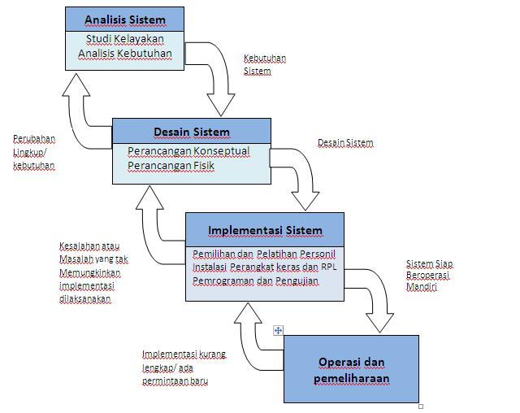
Gambar 2.2 Siklus Hidup Pengembangan Sistem
2.5.1 Analisa Sistem
Analisa sistem (System Analysis) dapat didefinisikan sebagai penguraian dari suatu sistem informasi yang utuh kedalam bagian-bagian komponenya denganmaksud untuk mengidentifikasi dan mengevaluasi permasalahan,hambatan
hambatan yang terjadi dan kebutuhan-kebutuhan yang diharapkan sehingga dapat diusulkan perbaikan-perbaikannya.
Analisa sistem adalah spesialis yang mempelajari masalha dan kebutuhan sebuah organisasi untuk menentukan bagaimana orang,data,proses dan teknologi informasi dapat mencapai kemajuan terbaik untuk bisnis.
Analisa sistem adalah Stakeholder yang berperan sebagai fasilitator atau pelatih,menjembatani jurang komunikasi yang dapat secara alamiah berkembang antara pemilik dan pengguna sistem maonteknis atau desainer dan perkembangan sistem teknis.
Whitten,et al. (2004 :33) mengungkapkan “System analyisis” adalah studi domain masalah bisnis untuk merekomendasikan perbaikan dan menspesifikasi persyaratan dan prioritas bisnis untuk solusi sebagai tambahan keahlian analisis dan desain sistem formal,seorang analisis harus mengembangkan atau memilki keahlian lain,pengetahuan,dan karakter utnuk menyeleaikan pekerjaan.Hal ini termasuk:
1. Pengembangan teknologi informasi
Analis harus sadar akan teknologi informasi yang sudah ada dan baru muncul.Pengetahuan semacam itu dapat diperoleh di mata kuliah,seminar dan kursus pengembangan,program pelatihan in-house (dalam perusahan) perusahaan.Analis praktik juga tetap belajar melalui disiplin membaca dan partisipasi dalam masyarakat profesional yang sesuai.
2. Pengalaman dan keahlian pemograman komputer
Sulit untuk membayangkan bagaimana para analis sistem dapat dengan cukup mempersiapkan bisnis dan spesifikasi teknis untuk programer jika mereka tidak memilki pengalaman pemograman.Kebanyakan analis sistem harus menguasai satu atau lebih bahasa pemograman tingkat tinggi
3. Pengetahuan umum proses dan terminologi bisnis
Anlisis sistem harus mampu berkomunikasi dengan para ahli bisnis untuk memperoleh pemahaman masalah dan kebutuhan mereka umtuk analis,paling tidak sebagian dari pengetahuan ini datang hanya dari pengalaman.Pada saat yang sama analis yang terinpirasi harus mengambil
manfaat dari setiap kesemapatan untuk menyelesaikan mata kuliah teori bisnis dasar.
Tahap Analisis merupakan tahap yang kritis dan sangat penting,karena kesalahan di dalam tahap ini akan menyebabkan juga kesalahan di tahap selanjutnya.Tahap analisa sistem mencakup studi kelayakan dan analisis kebutuhan.
a. Studi Kelayakan
Studi kelayakan digunakan untuk menentukan kemungkinan keberhasilan solusi yang di usulkan.Tahapan ini berguna untuk memastikan bahwa solusi yang diusulkan tersebut benar-benar dapat dicapai dengan sumber daya dan dengan memperhatikan kendala yang terdapat pada perusahaan serta dampak terhadap lingkungan sekeliling.
Tugas-tugas yang tercakup dalam stdi kelayakan meliputi:
1. Penentuan masalha dan peluang yang dituju sistem
2. Pembentukan sasaran sistem baru secara keseluruhan
3. Pengidentifikasi para pemakai sistem
4. Pembentukan lingkup sistem
Selain itu,selama dalam tahapan studi kelayakan sistem analisis juga melakukan tugas-tugas seperti berikut:
1. Pengusulan perangkat lunak dan perangkat keras untuk sistem baru
2. Pembuatan analisis untuk membuat atau membeli aplikasi
3. Pembuatan analisis biaya/manfaat
4. Pengkajian terhaap resiko proyek
5. Pemberian rekomendasi untuk meneruskan atau menghentikan proyek
Studi kelayakan diukur dengan memperhatikan aspek teknologi,ekonomi,
faktor organisasi dan kendala hukum,etika,dan yang lain (Turban,et al,1999 dalam Abdul Kadir,2003;403)
b. Anilisis Kebutuhan
Analisis kebutuhan dilakukan untuk menghasilkan spesifikasi kebutuhan (disebut juga spesifikasi fungsional).Spesifikasi kebutuhan aalah spesifikasi yang rinci tentang hal-hal yang akan dilakukan sistem ketika diimplementasikan.
Spesifikasi ini sekaligus dipakai untuk membuat kesepakatan antara pengembang sistem,pemakai yang kelak menggunakan sistem,manajemen,dan mitra kerja yang lain (misalnya auditor internal).
Analisis kebutuhana ini diperlukan untuk menentukan keluaran yang akan dihasilkan sistem,masukan yang diperlukan sistem,lingkup proses yang digunakan untuk mengolah masukan menjadi keluaran,Volume data yang akan ditangani sistem,jumlah pemakai dan kategori pemakai,serta kontrol terhapa sistem.
Didalam tahap analisis ini sistem terdapat langkah-langkah dasar yang harus dilakukan oleh analisis sistem,yaitu sebagai berikut:
1. Identifi,yaitu mengidentifikasi masalah
Mengidentifikasi (mengenai)masalah merupakan langkah pertama yang di lakukan dalam tahap analisis sistem.Masalah (problems) dapat didefinisikan sebagai suatu pertanyaan yang diinginkan untuk dipecahkan.Tahap identifikasi masalah sangat penting karena akan menetukan keberhasilan pada langkah-langkah selanjutnya.
2. Understand,yaitu memahami kerja sistem yang ada
Langkah kedua dari tahap analisi sistem adalah memahai kerja dari sistem yang ada.langkah ini dapat dilakukan dengan mempelajari operasi dari sistem ini diperlukan data yang dapat diperoleh dengan cara melakukan penelitian.
3. Analize,yaitu menganalisis sistem tanpa report
Langkah ini dilakukan berdasarkan data yang diperoleh dari hasil penelitian yang telah dilakukan.
4. Report,yaitu membuat laporan dari hasil analisis
Tujuan uatama dari pembuatan laporan hasil analisis
a. Pelaporan bahwa analisis telah selesai dilakuakn
b. meluruskan kesalah pengertian mengenai apa yang telah ditemukan dan dianalisis oleh analisis sistem tetapi tidak sesuai menurut manajemen.

2.5.2 Desain sistem
Setelah tahap analisis selesai dilakukan,maka analisis sistem telah mndapat gambaran dengan jelas apa yang harus dikerjakan.Tiba waktunya sekarang bagi analisis sistem untuk memikirkan bagaimana membentuk sistem tersebut.Tahap ini disebut dengan desain sistem (systems design)
Whitten,et al. (2004:34) mengungkapkan “Sistem desiain adalah spesifikasi atau intruksi solusi yang teknis dan berbasis komputer untuk persyaratan bisnis yang diidentifikasikan dalam analisi sistem”.
Desain sistem adalah spesifikasi atau intruksi solusi yang teknis dan berbasis komputer untuk persyaratan bisnis yang diidentifikasikan dalam analisis sistem.
Tahap desain sistem mempunyai dua tujuan utama,yaitu:
a. Untuk memenuhi kebutuhan kepada pemakai sistem
b. Untuk memberikan gambaran yang jelas dan rancang bangun yang lengkap kepada pemogram dan ahli-ahli teknik lainnya.
Perancangan sistem adalah suatu keinginan membuat desain teknis yang berdasarkan evaluasi yang dilakukan pada kegiatan analisis.Perancangan disini dimaksudkan sebagai proses pemahaman dan perancangan suatu sistem berbasis computer yang akan menghasilkan komputerisasi.
Dengan demikian,suatu kegiatan perancangan sistem bertujuan untuk menghasilkan suatu sistem komputerisasi.Komputerisasi adalah suatu kegiatan atau sistem pengolahan data dengan menggunakan komputer sebagai alat bantu.
Perancangan sistem dilakukan setelah tahap analisis sistem selesai dilaksanakan yang kemudian akan menghasilkan output berupa kebutuhan yang akan dijadikan dasar untuk merancang sistem tersebut.
Perancangan sistem terbagi dua, yaitu:
a. Perancangan konseptual
Perancangan konseptual seringkali disebut dengan perancangan logis.Pada perancangan ini,kebutuhan pemakai dan pemecahan masalah yang teridentifikasi selama tahap analisis sistem mulai dibuat untuk diimplementasikan.Ada tiga langkah penting yang dilakukan dalam perancangan konseptual,yaitu evaluasi alternatif rancangan,penyiapan spesifikasi rancangan,dan penyiapan laporan rancangan sistem secara konseptual.
Menurut Romney,et al. 1997 dalam Abdul Kadir (2003 :40) evaluasi yang dilakukan mengandung hal-hal berikut :
1. Bagaimana alternatif-alternatif tersebut memenuhi sasaran sistem dan organisasi dengan baik?
2. Bagaimana alternatif-alternatif tersebut memenuhi kebutuhan pemakai dengan baik?
3. Apakah alternatif-alternatif tersebut layak secara ekonomi?
4. Apa saja keuntungan dan masing-masing?
Setelah alternatif rancangan dipilih,tahap selanjutnya adalah penyiapan spesifikasi rancangan,yang mencakup elemen-elemen sebagai berikut:
a. Keluaran
Rancangan laporan mencakup frekuensi laporan (harian,mingguan,dsb) isi laporan,dan laporan cukup ditampilkan pada layar atau perlu dicetak.
b. Penyiapan data
Dalam hal ini,semua data yang diperlukan untuk embentuk laporan ditentukan lebih detail,termasuk ukuran data dan letaknya dalam berkas.
c. Masukan
Rancangan masukan meliputi data yang perlu di masukan kedalam sistem.
d. Prosedur pemrosesan dan operasi
Rancangan ini menjelaskan bagaimana data dimasukkan diproses dan disimpan dalam rangka untuk menghasilkan laporan.
b. Perancangan fisik
Pada perancangan ini,rancangan yang masih bersifat konsep diterjemahkan kedalam bentuk fisik sehingga terbentuk spesifikasi lengkap tentang modul sistem dan antarmuka antar modul,serta rancangan basis data secara fisik.
Beberapa hasil akhir setelah tahap perancangan fisik berakhir:
1) Rancangan keluaran
Rancangan keluaran berupa bentuk laporan dan rancangan dokumen
2) Rancangan masukan
Rancangan masukan berupa rancangan layar untuk pemasukan data.
3) Rancangan antarmuka pemakai dengan sistem
Rancangan ini berupa interaksi antara pemakai dan sistem
Misalnya berupa menu,ikon,dan lain-lain.
4) Rancangan platform
Rancangan ini berupa rancangan yang menetukan hardware (perangkat keras) an Software (perangkat lunak) yang akan digunakan.
5) Rancangan ini berupa rancangan-rancangan berkas dalam basis data,termasuk penetuan kapasitas masing-masing.
6) Rancangan modul
Rancangan ini berupa rancangan program yang dilengkapi dengan algortitma (cara modul/program bekerja)
7) Rancangan control
Rancangan ini berupa rancangan kontrol-kontrol yang digunakan dalam sistem seperti validasi,otorisasi,audit data.
8) Dokumentasi
Berupa hasil dokumentasi hingga tahap perancangan fisik
9) Rancangan pengujian
Berupa rencana yang dipakai untuk menguji sistem
10) Rencana konversi
Berupa rencana untuk menerapakan sistem baru terhadap sistem lama.
Dalam perancangan sistem yang baik melalui tahapan-tahapan sebagi berikut:
1. Identifikasi masalah yaitu mengidentifikasi masalah yang ada secara rinci agar tidak timbul masalah lain selain masalah utama
2 Menetukan input,proses dan output yang diinginkan yaitu menginkan hasil dari perancangan sistem yang dibuat secara prosedur.
3. Menetukan algoritma
4. Mengimplementasikan dengan bahasa pemograman tertentu
5. Desain sistem dapat dibagi dua bagian,yaitu desain sistem secara umum (general system design) dan desain sistem terinci (detailed system design).
1) Desain sistem secara umum
Tujuan dari desain sistem secara umum adalah untuk memberikan gambaran secara umum kepada user tentang sistem yang baru,yang mana merupakan persiapan dari desain sistem secara rinci.Desain secara umum dilakukan oleh analisis sistem untuk mengidentifikasikan komponen-komponen sistem informasi yang akan didesain secara rinci oleh pemograman komputer dan ahli teknik lainnya.
2) Desain secara Terinci (Detaile system design)
1. Desain output secara terinci
Desain output secara terinci dimaksudkan untuk mengetahui bagaimana dan seperti apa bentuk output-output dari sistem yang baru.Desain output secara terinci terbagi atas dua,yaitu desain output berbentuk laporan dimedia kertas dan desain output dalam bentuk dialog dilayar terminal.
2. Desain output dalam bentuk laporan
Desain ini dimasudkan untuk menghasilkan output dalam bentuk laporan dimedia kertas.Bentuk laporan yang paling banyak digunkan adalah dalam bentuk tabel dan berbentuk grafik atau bagan.
3. Desain output dalam bentuk dialog layar terminal
Desain ini merupakan rancangan bangun dari percakapan antara pemakai sistem (user) dengan komputer. Percakapan ini dapat terdiri dari proses
memasukkan data ke sistem,menampilkan output informasi kepada user,atau keduanya.
Beberapa strategi dalam membuat layar dialog terminal:
1. Dialog pertanyaan/jawaban
2. Menu
Menu banyak digunakan karena merupakan jalur pemakai yang mudah dipahami dan mudah digunakan.menu berisi beberapa alternatif atau option atau pilihan yang disajikan kepada user.Pilihan menu akan lebih baik dikelompokan fungsinya.
3. Desain input terinci
Masukkan merupakan awal dimulainya proses informasi.Bahan mentah dari informasi adalah data yang terjadi dari transaksi-transaksi yang dilakukan oleh organisasi.Data hasil transaksi merupakan masukkan untuk sistem informasi.Hasil dari sistem informasi tidak lepas dari data yang dimasukkan desain input terinci.Dimulai dari desain dokumen dasar tidak didesain dengan baik,kemungkinan input yang tercatat dapat salah bahkan berkurang.
4. Desain database terinci
Basis data (database) merupakan kumpulan dari data yang saling berhubungan satu dengan yang lainnya.Tersimpan disimpan luar komputer dan digun akan perangkat lunak tertentu untuk memanipulasinya.Database merupakan salah satu komponen yang penting disistem informasi,karena berfungsi sebagian pentedia informasi disebut database sistem.
Sistem basis data (Database system) adalah suatu sistem informasi yang mengintegrasikan kumpulan dari data yang saling berhubungan dengan yang lainnya dan membuatnya tersedia untuk beberapa aplikasi yan bermacam-macam didalam suatu organisasi.Dengan sistem basis data ini tiap-tiap orang atau bagian dapat memandang database dari beberapa sudut pandang berbeda.Bagian kredit dapat memandangnya sebagai data penjualan,bagi personalia sabegai data
karyawan,bagian gudang data dapat memandangnya sebagai data
persidiaan,semuanya terintegrasi dalam sebuah data yang umum.
5. Desain teknologi
Tahap desain terbagi atas dua yaitu desain teknologi secara umum dirinci.Pada tahap ini kita menentukan teknologi yang akan dipergunakan dalam menerima input,menjalankan model,menyimpan dan mengakses data m menghasilkan dan mengirimkan keluaran dan membantu pengendalian dari sistem secara keseluruhan.Teknologi yang dimaksud meliputi :
a) Perangkat keras (hardware) yang terdiri dari alat masukan,alat pemroses,alat output dan simpanan luar.
b) Perangkat lunak (software) yang terdiri dari perangkat lunak sistem operasi (operating system),perangkat bahasa (language software) dan perangkat lunak (Aplication software)
c) Sumber daya manusia (brainware)
Tahap desain terbagi menjadi dua,yaitu desain model secara umum dan terinci.Tahap desain secara umum berupa desain sistem secara fisik dan logika.Desain fisik dapat digambarkan dengan bagian alir sistem bagian alir
dokumen,dan desain secara logika digambarkan dengan notasi UML,meliputi activity diagram dan use case .Activity diagram atau diagram aktivitas yaitu salah satu jenis diagram pada UML yang dapat memodelkan proses-proses apa saja yang terjadi pada sistem dan use case Use case diagram yaitu salah satu jenis diagram pada UML yang menggambarkan interaksi antara sistem dan aktor, use case diagram juga dapat men-deskripsikan tipe interaksi antara si pemakai sistem dengan sistemnya.
Tabel 2.2 Simbol-simbol Activity Diagram
Simbol | Keterangan
 | Simbol start untuk menyatakan awal dari suatu proses
 | Simbol stop untuk menyatakan akhir dari suatu proses
 | Simbol decision digunkan untuk menyatakan kondisi dari suatu proses.
 | Simbol action menyatakan aksi yang dilakukan dalam suatu arsitektur sistem.
 | Simbol navigasi yang menunjuk kearah action berikutnya
 | Symbol yang menunjukan bahwa action berikutnya adalah action yang dapat dikerjakan secara parallel
Sumber : Suhendar A,Gunandi Hariman (2008)
Tabel 2.3 Simbol-simbol Use Case Diagram
Simbol | Keterangan
 | Simbol actor ini menjelaskan segala sesuatu yang berinteraksi dengan sistem,dapat berupa manusia,perangkat keras,perangkat lunak,objek lain dalam sistem dan entitas luar.
 | Simbol usecase ini menjelaskan proses dan urutan kegiatan yang dilakukan actor dan sistem untuk mencapai suatu tujuan tertentu.
 | Simbol batasan sistem,membatasi beberapa sistem yang saling berinteraksi dalam sebuah usecase diagram.
 | Simbol naviga si yang biasanya menunjukan sebuah usecase diaktifkan oleh actor
<<linclude>>  ----------------> | Simbol navigasi dengan stereotype “include” menunjukan bahwa usecase asal membutuhkan atau memanggil atau menggunakan usecase tujuan saat usecase asal diaktifkan.
<<extend>>  ----------------> | Simbol navigasi dengan stereotype “extend” menunjukan bahwa usecase asal bisa saja membutuhkan atau memanggil atau menggunakan usecase tujuan saat  usecase asal diaktifkan
Sumber: Suhendar A,Gunandi Hariman (2008)
2.5.3 Implementasi Sistem
Sistem telah dianalisa dan didesain secara rinci dan teknologi telah diseleksi dan dipilih.Tiba saatnya sekarang sistem untuk diimplemenasikan (diterapkan).Tahap implementasikan sistem merupakan tahap meletakkan sistem
supaya siap untuk dioperasikan.Tahap implementasi sistem dapat teridri dari langkah-langkah sebagai berikut:
1. Menerapkan rencana implementasi
Rencana implentasi merupakan kegiatan awal dari tahap implementasi sistem.Rencana implementasi dimaksudkan terutama untuk mengatur biaya dan waktu yang dibutuhkan selam tahap implementasi.
2. Melakukan kegiatan implementasi
Kegiatan implementasi dilakukan dengan dasar kegiatan yang telah direncanakan dalam rencana implementasi.
Telah diketahui bahwa manusia merupakan faktor yang perlu dipertimbangkan dalam sistem informasi.Jika sistem informasi ingin sukses,maka personil-personil yang terlibat harus diberi pengertian dan pengetahuan yang cukup tentang sistem informasi dan posisi serta tugas mereka.Keguatan-kegitan yang dapat dilakukan dalam tahap implentasi ini adalah sebagai berikut:
a. Persiapan tempat dan intalasi perangkat keras dan perangkat lunak
Jika peralatan baru akan dimiliki,maka tempat atau ruangan untuk peralatan ini perlu diperasiapkan terlebih dahulu.keamanan fisik dari tempat ini perlu juga dipertimbangkan.Sistem komputer yang besar membutuhkan tempat dengan lingkungan yang lebih harus diperhitungkan.Langkah selanjutnya setelah persiapan fisik tempat adalah mengintalasi perangkat keras yang sudah dikirim dan mengintalasi perangkat lunak yang sudah ada .
b. Pemogramaan dan pengetesan sistem
Pemograman merupakan kegiatan menulis kode program yang akan dieksekusi oleh komputer.Keode program yang ditulis oleh pemrogram harus berdasarkan dokumentasi yang disediakan oleh analisis sistem hasil dari desain sistem secara rinci.sebelum program ditetapkan,maka program harus terlebih dahulu bebas dari kesalahan-kesalahan.Oleh sebab itu program harus diuji untuk menemukan kesalahan-kesalahan yang mingkin terjadi.Program dites untuk tiap-tiap modul dan dilanjutkan dengan pengetesan untuk semua modul yang telah dirangkai.
c. Pengetesan Sistem
Pengetesan sistem biasanya dilakukan setelah pengetesan program.Pengetesan sistem dilakukan untuk memeriksa kekompakan antar komponen sistem yang diimplementasikan.Tujuan utama dari pengetesan sistem ini adalah untuk memastikan bahwa elemen-elemen atau komponen dari sistem telah berfungsi sesuai dengan yang diharapkan.
2.5.4 Pemeliharaan Sistem
Tujuan dasar pemeliharaan sistem adalah sebagai berikut:
1. Membuat perubahan yang dapat diperkirakan pada program yang sudah ada untuk memperbaiki yang telah dibuat selama desain atau implementasi
sistem
2. Mempertahankan aspek-aspek program yang sudah benar dan menghindari kemungkinan bahwa “Perbaikan-perbaikan pada program menyebabkan
aspek lain dari program bertingkah laku dengan cara yang berbeda”.
3. Sedapat mengkin menghindari terjadinya degradasi performasi sistem.
Pemeliharaan sistem yang buruk dapat mengurangi troughput dan waktu proses.
4. Untuk menyelesaikan tugas secepat mungkin tanpa mengorbankan kualitas dan keandalan.Untuk mencapai tujuan-tujuan tersebut,perlu memahami dengan tepat program yang sedang diperbaiki dan memahami aplikasi dimana program tersebut terlibat.Kurangnya pemahaman akan menyebabkan gagalnya perawatan sistem.
Tugas utama dalam pemeliharaan sistem adalah membuat perubahan yang diperlukan pada suatu program.Tugas ini dilakukan oleh programer aplikasi.
Pada dasarnya programer merespon persyaratan yang menetapkan harapan untuk memperbaiki masalh tersebut.Programer ”men-debug” (mengedit) salinan program yang bermasalah.Tidak diadakan suatu perubahan pada progam produksi.Hasilnya adalah versi perbaikan dari sebuah progam.Ini adalah rilis kandidat yang artinya kandidat untuk menjadi versi produksi selanjutnya dari program tersebut.
2.6. Teknik Pengujian Sistem/Perangkat Lunak
2.6.1 White Box
Pengujian white box adalah metode pengujian yang menggunakan struktur kontrol desain prosedur untuk memperoleh test case.Dengan menggunakan metode white box,perekayasa sistem dapat melakukan test case yang memberikan jaminan bahwa semua jalur independen pada suatu modul telah digunakan paling tidak satu kali,menggunkan semua keputusan logis pada sisi true dan faste,mengeksekusi semua loof pada batasan mereka dan batas profesional mereka,dan menggunakan struktur data internal untuk menjamin validitasnya.Pengujian Basis Path adalah teknik pengujian white box yang diusulkan pertama kali oleh Tom McCabe.Metode Basis Path ini memungkinkan desainer test case mengukur komplesitas logis dari desain prosedural dan menggunakannya sebagai pedoman untuk menemukan basis set dari jalur eksekusi (Pressman,2002:536)

1

2
3

6
4
7
8
5

10

Gambar 2.3 Contoh Bagan Alir
Bagan alir digunakan untuk menggambarkan struktur kontrol program dan untuk menggambarkan grafik alir,harus memperhatikan representasi desain prosedural pada bagan alir.Pada gambar dibaah ini,grafik alir memetakan bagan alir tersebut kedalam grafik alir yang sesuai (dengan mengasumsikan bahwa tidak ada kondisi senyawa yang disikan didalam almond keputusan dari bagan alir tersebut).Masing-masing lingkaran,yang disebut simpul grafik alir mempresentasikan satu atau lebih statemen prosedural.Urutan kotak proses dan permata keputusan dapat memetakan simpul tunggal.anak panah tersebut yang disebut edges atau links,mempresentasikan aliran kontrol dan analog dengan anak panah bagan alir.Edge harus berhenti pada suatu simpul,meskipun bila sismpul tersebut tidak mempresentasikan statemen prosedural (Pressman,2002:536)
1

2,3

4,5
6

R2 R2
8
7
100
9

111

Gambar 2.4 Contoh Grafik alir
Kompleksitas siklomatis adalah metriks perangkat lunak yang memberikan pengukuran kuantitatif terhadap kompleksitas logis suatu program.Bila metriks ini digunakan dalam konteks metode pengujian basis path,maka nilai yang terhitung untuk kompleksitas siklomatis menentukan jumlah jalur independen,jalur independen adalah jalur yang melalui program yang mengintroduksi sedikitnya
satu rangkaian statemen proses baru atau suatu kondisi baru.Bila dinyatakan dengan terminologi grafik alir,jalur independen harus bergerak sepanjang paling tidak satu edge yang tidak dilewatkan sebelum jalur tersebut ditentukan.
Sebagai contoh,serangkaian jalur independen untuk grafik alir yang ditunjukkan pada gambar 2.11 adalah

Jalur 1: 1-11
Jalur 2: 1 - 2 - 3 - 4 - 5 - 10 - 1 - 11
Jalur 3: 1 - 2 - 3 - 6 - 8 - 9 - 10 - 1 - 11
Jalur 4: 1 - 2 - 3 - 6 - 7 - 9 -10 - 1 - 11
Jalur 1,2,3 dan 4 yang ditentukan diatas terdiri dari sebuah basis set untuk grafik alir pada gambar 2.11..Bagaimana kita tahu banyaknya jalur yang dicari? komputasi kompleksitas siklomatis memberikan jawaban.Fondasi kompleksitas siklomatis adalah teori grafik,dan memberi kita metriks perangkat lunak yang sangat berguna.Kompleksitas dihitung dalam salah satu dari tiga cara berikut:
1. Jumlah region grafik alir sesuai kompleksitas siklomatis
2. Kompleksitas siklomatis,V(G),untuk grafik alir G ditentukan sebagaiV(G)=E-N+2 dimana E adalah jumlah edge grafik alir dan N adalah jumlah simpul grafik alir
3. Kompleksitas siklomatis,V(G),untuk grafik alir G juga ditentukan sebagai V(G)=P+1,dimana P adalah jumlah simpul predikat yang diisikan dalam grafik alir G.
Pada gambar 2.11 garfik alir,kompleksitas siklomatis dapat dihitung dengan menggunakan masing-masing dari algoritma yang ditulis di atas:
1. Grafik alir mempunyai 4 region
2. V(G) =11 edge –9 simpul + 2=4
3. V(G)=3 simpul yang diperkirakan + 1=4

Dengan demikian,kompleksitas siklomatis dari grafik alir pada gambar 2.11 adalah 4 yang lebih penting,nilai untuk V(G) memberi kita batas atas untuk jumlah jalur independen yang membentuk basis set,dan implikasinya,batas atas atas jumlah pengjian yang harus didesain dan dieksekusi untuk menjamin senua statement program.
2.6.2 Black box
Black box approach adalah suatu sistem dimana input dan outputnya dapat didefinisikan tetapi prosesnya tidak diketahui atau tidak terdefinisi.metode ini hanya dapat dimengerti oleh pihak dalam (yang menangani sedangkan pihak luar
hanya mengetahui masukan dan hasilnya).Sistem ini terdapat pad subsistem tingkat terendah.
Metode ujicoba black box memfokuskan pada keperluan fungsional dari software.Karena itu uji coba black box memungkinkan pengembang software untuk membuat himpunan kondisi input yang akan melatih seluruh syarat-syarat fungsional suatu program.
Uji coba black box berusaha untuk menemukan kesalahan dalam beberapa kategori,diantaranya:
1. Fungsi-fungsi yang salah atau hilang
2. Kesalahan Interface
3. Kesalahan dalam struktur data atau akses database eksternal
4. Kesalahan performa
5. Kesalahan inisialisasi dan terminasi
Tidak seperti metode white box yang dilaksanakan diawal proses,uji coba black box di aplikasikan dibeberapa tahapan berikutnya,karena uji coba black box
dengan sengaja mengabaikan struktur kontrol,sehingga perhatiannya difokuskan pada informasi dominan.Uji coba didesain untuk dapat menjawab pertanyaan-pertanyaan berikut:
1. Bagaimana validitas fungsionalnya diuji?
2. Jenis input seperti apa yang akan menghaisilkan kasus uji yang baik?
3. Apakah sistem secara khusus sensitive terhadap nilai input tertentu?
4. Bagaimana batasan-batasan kelas dan diisolasi?
5. Berapa rasio data dan jumlah data yang dapat ditoleransi oleh sistem?
6. Apa akibat yang akan timbul dari kombinasi spesifik data pada operasi sistem?
Dengan mengaplikasikan uji coba black box,diharapkan dapat menghasilkan sekumpulan kasus uji yang memenuhi kriteria berikut:
1. Kasus uji coba yang berkurang,jika jumlahnya lebih dari satu,maka jumlah dari kasus tambahan harus didesain untuk mencapai uji coba yang cukup beralasan.
2. kasus uji coba memberitahukan sesuatu tentang keberadaan atau tidaknya suatu jenis kesalahan,dari pada kesalahan yang terhubung hanya dengan suatu uji coba yang spesifik.

2.7 Kerangka Pemikiran
SOLUSI
MASALAH

1. Bagaimana membangun sebuah SistemInformasi Geografis sebaran sukarelwan pendonor darah di PMI kabupaten Boalemo ?
2. Apakah sistem informasi geografis tentang sebaran sukarelawan pendonor darah dapat diimplementasikan di PMI kabupaten Boalemo ?

Membangun sebuah Sistem informasi
sebaran sukarelawan pendonor darah di PMI Kabupaten Boalemo

- Desain Model
- Desain Output
- Desain Input
- Desain Input data
- Desain Teknologi
Desain Sistem
ANALISIS SISTEM

- Sistem yang berjalan
- Sistem yang diusulkan

2.Sistem yang diusulkan

PEMBANGUNAN SISTEM

- PHP
- Google Map API
- MySql

PENGUJIAN SISTEM

- White Box
- Black Box

IMPLEMENTASI SISTEM

PMI Kabupaten Boalemo

TUJUAN

1. Untuk membangun sistem informasi geografis sebaran pendonor darah di PMI Kabupaten Boalemo
2. Untuk mengimplementasikan sistem ingormasi geografis tentang sebaran sukarelawan pendonor darah di kabupaten Boalemo

Gambar 2.5 Kerangka Pemikiran
TUJUAN
IMPLEMENTASI SISTEM

1 Membuat sistem informasi geografis berbasis web untuk memudahkan masyarakat mengakses informasi mengenai lokasi penyedia donor darah.
2. Mempermudah masyarakat untuk mengetahui kegiatan apa saja yang dilakukan PMI selain donor darah.

Untuk Masyarakat Umum
BAB III
OBYEK DAN METODE PENELITIAN
3.1 Obyek Penelitian
Berdasarkan latar belakang dan kerangka pemikiran yang telah diuraikan pada BAB I dan BAB II,maka yang menjadi objek penelitian adalah sebaran sukarelawan pendonor darah di kabupaten Boalemo yang disajikan dalam bentuk GIS.
3.2 Metode Penelitian Deskriptif
3.2.1 Pengumpulan Data
Data dikumpulkan berupa file tentang data pendonor PMI Kabupaten Boalemo, yang terdiri dari nama,alamat,dan jenis golongan darah.Pengumpulan data dilakukan sesuai jadwal penelitian.
3.2.2 Tahap Analisis
Tahap ini dilakukan memahami sistem berjalan saat ini atau alur proses sistem yang diterapkan diinstansi atau organisasi.Selanjutnya untuk mencari dan menemukan kebutuhan sistem dengan analisis kebutuhan sistem.Hal ini dilakukan untuk mengetahui kebutuhan fungsional atau non-fungsional sistem dan mengetahui kebutuhan teknologi dan sistem.
3.2.3. Tahap Desain
Tahap ini dilaksanakan untuk merancang dan mendesain sistem sesuai kebutuhan yang didapatkan pada tahap analisis sebelumnya.Desain dilakukan secara berorientasi objek dan menggunakan diagram UML pada struktur dan arsitektur sistem.Berikutnya melakukan desain user interface untuk pengguna sistem.Selanjutnya melakukan desain database / basis data sistem sesuai dengan kebutuhan yang didapatkan dari tahap sebelumnya .
3.2.4 Tahap Pembuatan
Merupakan tahapan dimana kita melakukan pengembangan,melakukan tahap produksi sesuai dari hasil analisa dan desain sistem yang sebelumnya,termasuk didalamnya membangun sebuah aplikasi,menulis listing program dan membangunnya dalam bentuk sebuah anatarmuka dan integrasi sistem-sistem program yang terdiri dari input,proses,output,yag tersusun dalam sebuah sistem sehingga dapat dijalankan oleh pengguna sistem.Dalam tahapan ini penulis menggunakan MySql,PHP,dan Google Map API .
3.2.5 Tahap Pengujian
Tahap ini dilakukan setelah semua model selesai dibuat dan program dapat berjalan,dimana seluruh perangkat lunak,program tambahan,dan semua program,yang terlibat dalam pembangunan sistem diuji untuk memastikan sistem dapat berjalan sesuai dengan rancangan atau belum,pengujian yang dilakukan dengan dua teknik pengujian,yaitu:
1. White box
Dalam pengujian white box dengan membuat bagan alir program, litsning
program,grafik alir,pengujian basis path serta perhitungan ciclomatic dan
complxyti.
2 Black box Pengujian black box yang termasuk dalam tahap ini yaitu menguji antarmuka sistem,apakah sebuah sistem setelah diberikan ke pengguna dapat dioperasikan atau tidak.

3.2.6 Tahap Iplementasi
No | Tahap Implementasi | Penjelasan
1 | Penerapan/Penggunaan Program | Penerapan intalasi dari program yang telah dibangun ini nantinya akan diterapkan pada PMI Kabupaten Boalemo
2 | Intalasi Program | Setelah menetapkan bidang yang nantinya akan menggunakan program langkah selanjutnya adalah menginstal program.Proses penginstalan memakan waktu lama
3 | Pelatihan Pengguna | Langkah berikut tidak kalah pentingnya dengan langkah-langkah sebelumnya yakni kita harus memilih pengguna program pada panitia yang nantinya akan menggunakan program ini
4 | Entry Data | Setelah pelatihan pengguna dilakukan maka hal yang selanjutnya yang kita lakukan adalah memasukan data,ini dilakukan agar nantinya program yang telah dibangun apakah bisa digunakan atau tidak dan bisa dinilai oleh pengguna apakah program yang telah dibangun ini dapat menampilkan data sebaran sukarelawan pendonor darah di PMI Kabupaten Boalemo
Tabel 3.1 Tahap Implementasi
BAB IV
ANALISA DAN DESAIN SISTEM

Analisa Sistem
Analisis sistem adalah sebuah istilah yang secara kolektif mendeskripsikan fase-fase awal pengembangan sistem.Analisis sistem adalah tehnik pemecahan masalah yang menguraikan bagian-bagian komponen dengan mempelajari seberapa bagus komponen-komponenen tersebut bekerja.
4.1.1 Analisis Kebutuhan Fungsional
Analis kebutuhan fungsional adalah jenis kebutuhan yang berisi proses-proses apa saja yang nantinya dilakukan sistem.
- User
- User dapat melihat peta Sukarelawan donor darah
- User dapat melihat peta pendonor darah berdasarkan golongan darah
- User dapat melihat informasi tentang data pendonor
- User dapat melakukan percarian sukarewan donor darah dengan meniggunakan fasilitas search
- Admin
- Admin dapat mengolah data admin
- Admin dapat menampilkan dan mengolah data pendonor darah
- Admin dapat menampilkan dan mengolah data tempat donor darah

4.1.2 Analisis Kelayakan Sistem
Pada Tahapan analisis kelayakan sistem ini,Sistetm ini dibuat layak untuk dilanjutkan menjadi sistem atau tidak.
- Kelayakan Teknis
Tersedianya perangkat keras yang mendukung serta mudah didapatkan.
- Kelayakan Hukum
Data yang ditampilkan telah mendapat izin dari dinas terkait.
- Kelayakan Operasional dilihat dari apakah sistem yang dikembangkan nantinya dapat diopersikan dengan baik.Hal ini menyangkut kemampuan dari operasi sistem dalam menghasilkan informasi.

Sistem Yang Berjalan
Gambar 4.1 Use Case Diagram Sistem Berjalan

Desain Sistem

Desain Sistem Secara Umum

Use Case Diagram

Gambar 4.2 Use Case Diagram Sistem Diusulkan
Pada gambar use case diagram diatas menjelaskan,admin mengakses halaman website setelah itu admin dihadapkan dengan menu utama setelah itu admin masuk kehalaman admin,dihalam tersebut admin dapat mengolah data-data donor darah.Sedangkan pengguna hanya dapat masuk ke halaman website ,dan memilih menu-menu untuk dilihat tapi tidak dapat mengolah data-data.

Activity Diagram

Gambar 4.3 Activity Diagram GIS Sebaran Sukarelawan Pendonor Darah
Admin masuk kehalaman website,admin dihadapakan dengan menu utama,setelah itu admin masuk kehalaman login,namun jika gagal,maka kembali kehalaman login dan jika berhasil login maka masuk kehalamn admin,admin dihadapkan dengan 3 menu dan dari menu itu admin dapat menampilkan data-data donor darah,setelah melihat-lihat data-data tersebut,jika pengguna ingin keluar maka langsung saja logut.

Sequence Diagram
Gambar 4.4 Sequence Diagram GIS Sebaran Sukarelawan Pendonor Darah
Admin mengakses halaman website,lalu admin dihadapkan dengan halaman login untuk mengolah website.Apabila proses login berhasil masuk kehalaman admin.Selain itu,terdapat pula diagram sequence kelola seluruh halaman yang tampil dihalaman user.Diagram sequence tersebut menjelaskan proses admin yang mengolah halaman user seperti menambahkan,mengubah dan menghapus.Untuk sequence user diatas menjelaskan mengenai proses user ketika mengakses halaman web user dihapkan pada tiga menu yang tersedia untuk dilihat.

4.2.1.4 Class Diagram

Gambar 4.5 Class Diagram GIS Sebaran Sukarelawan Pendonor Darah
Penjelasan gambar diatas yaitu,class kantor PMI dan class tempat donor darah memiliki hubungan dengan class kecamatan.Class pendonor dan class tempat donor darah memiliki hubungan dengan class icon.

4.2.2 Desain Sistem Secara Rinci
4.2.2.1 Desain Input Terinci

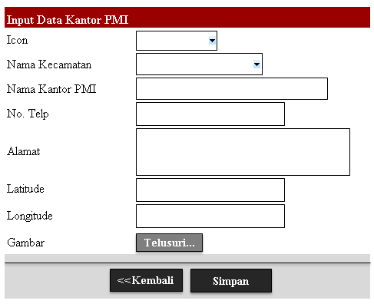
Gambar 4.6 Desain Input Data Kantor PMI

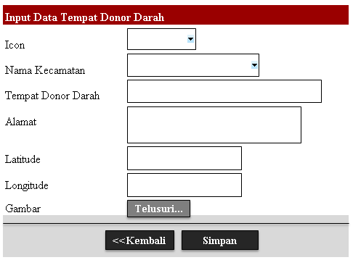
Gambar 4.7 Desain Input Data Tempat Donor Darah

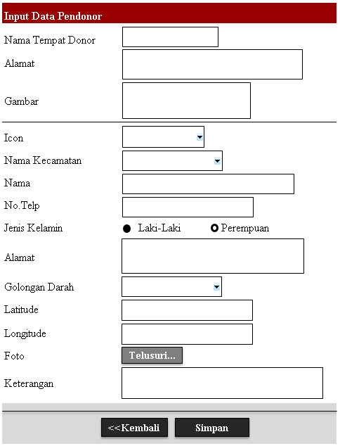
Gambar 4.8 Desain Input Data Pendonor

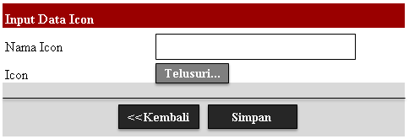
Gambar 4.9 Desain Input Data Icon

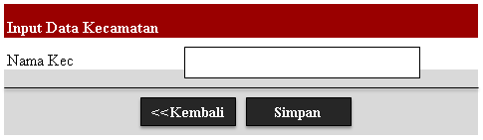
Gambar 4.10 Desain Input Data Kecamatan

Desain Output Terinci
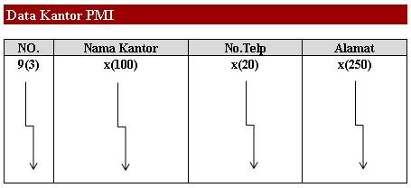
Gambar 4.11 Desain View Kantor PMI

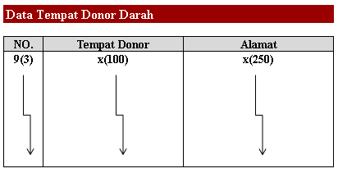
Gambar 4.12 Desain View Tempat Donor

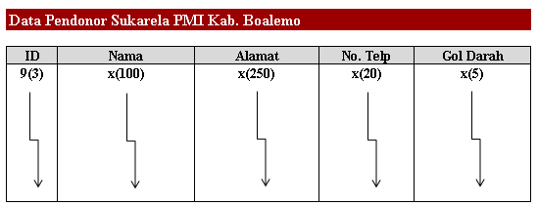
Gambar 4.13 Desain View Data Pendonor

Desain Database Terinci
Tabel 4.1 Tabel Data Tempat Donor
Nama File : tb_tempat donor
Tipe File : induk
Organisasi : indeks
No | Field Name | Type | Width | Indeks
1. | Id_tempatdonor | Int | 5 | Primary Key
2. | Id_kec | Int | 5 | Indeks
3. | Id_icon | Int | 5 | Indeks
4. | Nm_tempat | Varchar | 200
5. | Alamat_tdonor | Varchar | 200
6. | Latitudetdonor | Double | -
7. | Longitudetdonor | Double | -
8. | Gbr_tdonor | Varchar | 200

Tabel 4.2 Tabel Data Kecamatan
Nama File : tb_kec
Tipe File : induk
Organisasi : indeks
No | Field Name | Type | Width | Indeks
1. | Id_kec | Int | 5 | Primary Key
2. | Nm_kec | Varchar | 200

Tabel 4.3 Tabel Data Icon
Nama File : tb_icon
Tipe File : induk
Organisasi : indeks
No | Field Name | Type | Width | Indeks
1. | Id_icon | Int | 5 | Primary Key
2. | Nm_icon | Varchar | 200
3. | Gbr_icon | Varchar | 200

Tabel 4.4 Tabel Data Berita
Nama File : tb_berita
Tipe File : induk
Organisasi : indeks
No | Field Name | Type | Width | Indeks
1. | Id_berita | Int | 5 | Primary Key
2. | Judul | Varchar | 100
3. | Isi_berita | Text | -
4. | Hari | Varchar | 20
5. | Tanggal | Date | -
6. | Jam | Time | -
7. | Dibaca | Int | 5
Tabel 4.5 Tabel Data Halaman
Nama File : tb_halaman
Tipe File : induk
Organisasi : indeks
No | Field Name | Type | Width | Indeks
1. | Id_halaman | Int | 5 | Primary Key
2. | Judul | Varchar | 255
3. | Halaman | Varchar | 20
4. | Detail | Text | -

Tabel 4.6 Tabel Data Hubungi
Nama File : tb_hubungi
Tipe File : induk
Oranisasi : indeks
No | Field Name | Type | Width | Indeks
1. | Id_hubungi | Int | 5 | Primary Key
2. | Nama | Varchar | 50
3. | Email | Varchar | 100
4. | Subjek | Varchar | 100
5. | Pesan | Text | -
6. | Tanggal | Date | -

Tabel 4.7 Tabel Data Kantor PMI
Nama File : tb_kantorpmi
Tipe File : induk
Organisasi : indeks
No | Field Name | Type | Width | Indeks
1. | Id_kantorpmi | Int | 5 | Primary Key
2. | Id_kec | Int | 5
3. | Id_icon | Int | 5
4. | Nm_kantor | Varchar | 200
5. | No_telp | Varchar | 25
6. | Alamat | Varchar | 200
7. | Latitude | Double | -
8. | Longitude | Double | -
9. | Gbr_kantor | Varchar | 250

Tabel 4.8 Tabel Data Login
Nama File : tb_login
Tipe File : induk
Organisasi : indeks
No | Field Name | Type | Width | Indeks
1. | Username | Varchar | 50
2. | Password | Varchar | 50
3. | Nama_lengkap | Varchar | 255
4. | Jenis_kelamin | Varchar | 10
5. | Alamat | Text | -
6. | Level | Varchar | 20

Tabel 4.9 Tabel Data Pendonor
Nama File : tb_pendonor
Tipe File : induk
Organisasi : indeks
No | Field Name | Type | Width | Indeks
1. | Id_pendonor | Int | 5 | Primary Key
2. | Id_tempatdonor | Int | 5 | Indeks
3. | Id_kec | Int | 5 | Indeks
4. | Id_icon | Int | 5 | Indeks
5. | Nama | Varchar | 250
6. | Jkel | Varchar | 35
7. | No_telp | Varchar | 25
8. | Alamat | Varchar | 200
9. | G_darah | Varchar | 15
10. | Foto | Varchar | 250
11. | Latitude | Double | -
12. | Longitude | Double | -
13. | Ket | Varchar | 250

Desain Relasi Tabel
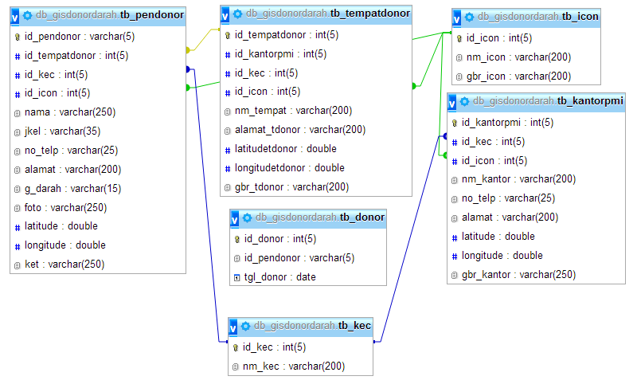

Gambar 4.14 Relasi Tabel

Desain Menu Utama

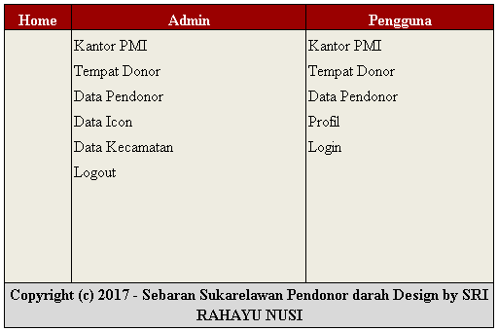
Gambar 4.15 Desain Menu Utama

HASIL PENELITIAN DAN PEMBAHASAN

Hasil Penelitian

Gambaran Umum Lokasi Penelitian

PMI Kabupaten Boalemo
Palang Merah Indonesia (PMI) merupakan organisasi independen yang bergerak di bidang kemanusiaan dan tidak bernaung di bawah intansi pemerintah maupun swasta,dan di dalam menjalankan tugas dan peranannya berpedoman pada 7 (tujuh) prinsip dasar gerkan Palang Merah dan Bulan Sabit Merah Internasional yaitu Kemanusian,kesamaan,kenetralan,kemandirian,kesukarelaan,kesatuan,dan kesemestaan.
Palang Merah Indonesia Kabupaten Boalemo yang dibentuk pada tahun 2000 telah melaksanakan musyawarah cabang Palang Merah Indonesia.Untuk yang ketiga kalinya Palang Merah Indonesia Kabupaten Boalemo melaksanakan musyawarah Kabupaten (MUSKAB) yang diamanatkan oleh AD/ART Palang Merah pada BAB XII musyawarah dan rapat pasal 36 ayat 7 diantaranya menetapkan rencana program pokok-pokok pelaksanaan kegiatan untuk 5 tahun kedepan,dan memilih pengurus yang baru untuk masa bakti 5 (lima) tahun akan datang.
Sehingga pada tanggal 14 April 2012 Palang Merah Indonesia kabupaten Boalemo dengan secara sadar dan bijaksana melaksanakan musyawarah kabupaten III untuk memilih anggota pengurus yang baru periode tahun 2012 s//d 2017.

Hasil Pengujian Sistem

5.1.2.1. Pengujian White Box
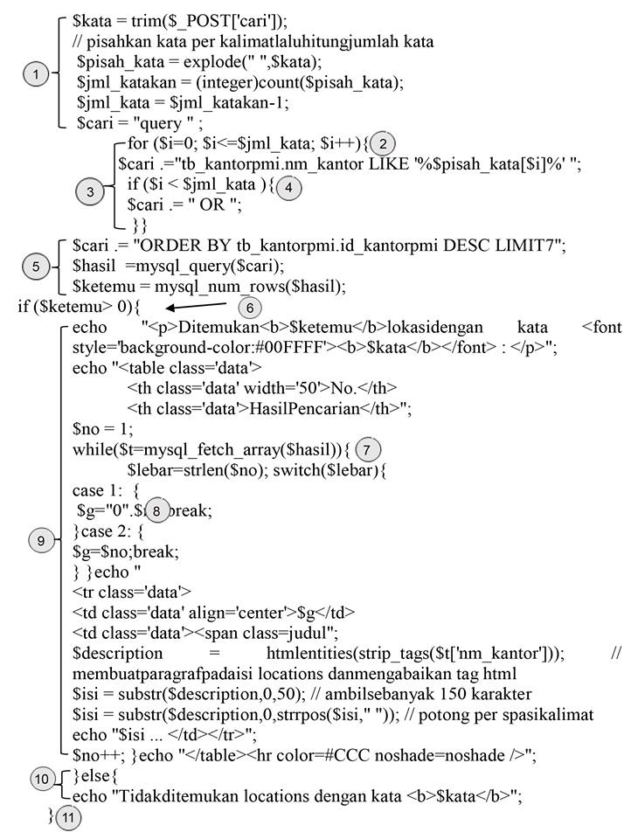

2. Flowgraph Proses Pencarian Lokasi Pendonor
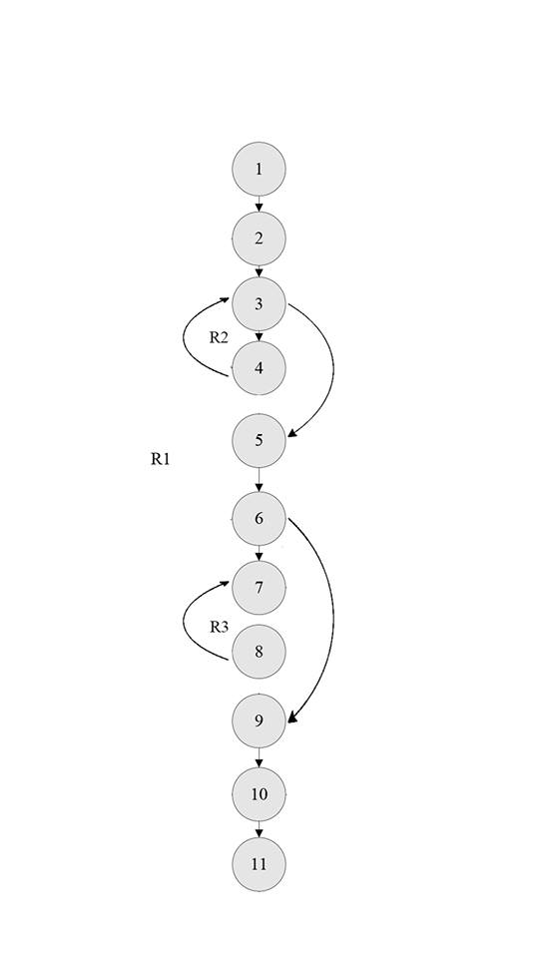
Gambar 5.2 Flowgraph Proses Pencarian Lokasi Pendonor
- Menghitung Nilai Cyclomatic Complexity (CC)
Dimana :
Region (R) = 3
Node (N) = 11
Edge (E) = 12
Predicate Node (P) = 2
V(G) = E – N + 2
= 12 – 11 + 2
= 3
V(G) = P + 1
= 2 + 1
= 3
Jadi cyclomatic complexity untuk flowgraph proses pencarian lokasi sebaran pendonor adalah 3. Berdasarkan tabel hubungan antara cyclomatic complexity dan Resiko menurut Mc Cabe, menunjukkan bahwa nilai CC 3 masuk dalam type of procedure a well structured and stable procedure (strukturnya baik dan prosedur stabil) serta resikonya Low (rendah)
- Menentukan Basis Path :

Basis set yang dihasilkan dari jalur independent path secara linier adalah jalur sebagai berikut :
Jalur 1 : 1-2-3-4-3-5,6,7,9,10,11
Jalur 2 : 1-2-3,4,3
Jalur 3 : 1-2-3-4-5-6,7,8
Ketika aplikasi dijalankan, maka terlihat bahwa semua basis path yang dihasilkan telah dieksekusi satu kali.Berdasarkan ketentuan tersebut dari segi kelayakan software, system ini telah memenuhi syarat.

Pengujian Black Box
Tabel 5.1 Tabel Pengujian Black Box
Input/Event | Fungsi | Hasil | Hasil Uji
Klik Login pada halaman pengguna | Menampilkan halaman login | Tampil Silahkan Login !! | Sesuai
Masukkan password salah, klik login | Menguji validasi password | Tampil pesan‘Username atau Password anda salah’. | Sesuai
Masukkan username salah, klik Login | Menguji validasi username | Tampil pesan‘Username atau Password anda salah’. | Sesuai
Masukkan nama username dan password yang benar | Mengujivalidasi username dan password | Tampil pesan ‘Selamat Datang, Anda Berhasil Login!!.’ | Sesuai
Klik menu Kantor PMI | Menampilkan data kantor PMI | Tampil data Kantor PMI | Sesuai
Klik Tambah Data, pada halaman Kantor PMI | Menambahkan data kantor PMI | Tampil form Input Data Kantor PMI | Sesuai
Input data Kantor PMI, klik tombol Simpan | Menguji proses penyimpanan data kantor PMI | Tampil pesan ‘Data Sudah Tersimpan’ | Sesuai
Klik menu Tempat Donor | Menampilakan data Tempat Donor | Tampil Data Tempat Donor Darah | Sesuai
Klik Tambah Data, pada halaman tempat donor | Menambahkan data tempat donor | Tampil form Input Data Tempat Donor Darah | Sesuai
Input data tempat donor, klik tombol Simpan | Menyimpan data tempat donor | Tampil pesan ‘Data Sudah Tersimpan’ | Sesuai
Klik menu data pendonor | Menampilkan data pendonor | Tampil Data Pendonor Sukarela PMI Kab. Boalemo | Sesuai
Klik Tambah Data Pendonor | Menambahkan data pendonor | Tampil form Input Data Pendonor | Sesuai
Input data Pendonor, klik tombol simpan | Menyimpan data pendonor | Tampil pesan ‘Data Sudah Tersimpan’ | Sesuai
Klik menu data icon | Menampilkan data icon | Tampil data icon | Sesuai
Klik Tambah Data Icon | Menambahkan data Icon | Tampil form Input Data Icon | Sesuai
Input data Icon,klik tombol Simpan | Menguji proses  penyimpanan data icon | Tampil pesan ‘Data Sudah Tersimpan’ | Sesuai
Klik  menu Data Kecamatan | Menampilkan  data kecamatan | Tampil Data Kecamatan | Sesuai
Klik Tambah Data Kecamatan | Menambahkan  data Kecamatan | Tampil form Input Data Kecamatan | Sesuai
Input data Kecamatan, klik tombol simpan | Menguji  proses penyimpanan  data kecamatan | Tampil pesan ‘Data Sudah Tersimpan’ | Sesuai
Klik Logout | Menguji proses logout | Tampil Selamat Datang Di Halaman Utama WEB!!! | Sesuai
Klik  menu profil | Menampilkanprofilpembuataplikasi | Tampil Profil Pembuat Aplikasi | Sesuai

Ketika aplikasi dijalankan, maka terlihat bahwa semua pengujian black box yang dihasilkan telah dieksekusi satu kali.Berdasarkan ketentuan tersebut dari segi kelayakan aplikasi, sistem ini telah memenuhi syarat.

5.2 Pembahasan

5.2.1 Deskripsi Kebutuhan Hardware/Software
Penulis dalam mengembangkan Website ini menggunakan bahasa pemrograman PHP(Hypertext Preprocessor) dan Basis Data MySQL.
Pada dasarnya, untuk implementasi sistem ini membutuhkan beberapa konfigurasi dasar, diantaranya :
1. Hardware dan Software
Spesifikasi yang disarankan untuk komputer
- Processor setara Pentium IV 1.8 Ghz atau lebih
- RAM (Memory) 256 MB atau lebih
- HDD 40 GB atau lebih.
- Monitor SVGA dengan Resolusi 1024 X 768
- Dan Peralatan I/O Lainnya
- Windows XP, Vista atau Windows 7
- Browser Mozilla Firefox, Internet Explorer dan Opera untuk membuka Web
2. Brainware
Yaitu sumber daya manusia yang terlibat di dalam mengoperasikan serta mengatur sistem komputer. Sumber daya yang dibutuhkan dengan karakteristik sebagai berikut memiliki kemampuan dasar tentang komputer dan proses yang berlangsung di dalamnya

5.2.2 Langkah-Langkah Menjalankan Sistem
Untuk menjalankan program cukup dengan mengetikkan alamat pada tab address.

5.2.2.1 Tampilan Halaman Login Admin
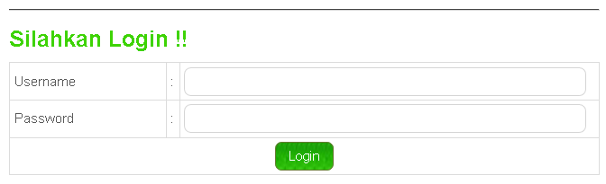
Gambar 5.3 Tampilan Form Login Admin
Pada tampilan halaman login ini, user menginput username dan password untuk masuk ke halaman adminweb. Apabila salah maka akan tampil Pesan ”User atau password anda salah”, ulangi lagi dengan mengisi username dan password yang benar kemudian klik tombol Login.

5.2.2.2 Tampilan Halaman Home Admin
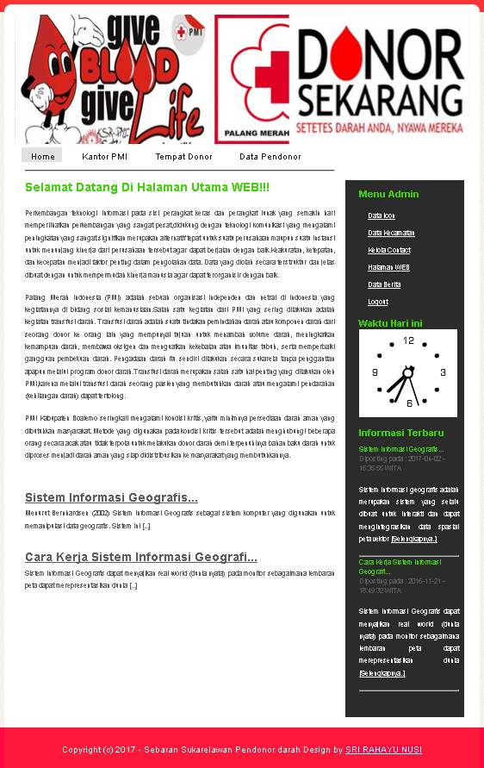
Gambar 5.4 Tampilan Halaman Home Admin
Halaman ini berfungsi untuk menampilkan Halaman Home dari admin setelah melakukan proses login sebagai admin. Terdiri atas menu-menu yang terdapat di lajur atas yaitu Home, Kantor PMI, Tempat Donor, dan Data Pendonor, Serta menu yang terdapat di bagian kanan yang terdiri dari Data Icon, Data Kecamatan, Kelola Contact, Halaman Web, Data Berita, dan Logout. Masing-masing menu tersebut memiliki kegunaan yang berbeda-beda.

5.2.2.3 Tampilan Halaman Menu Kantor PMI
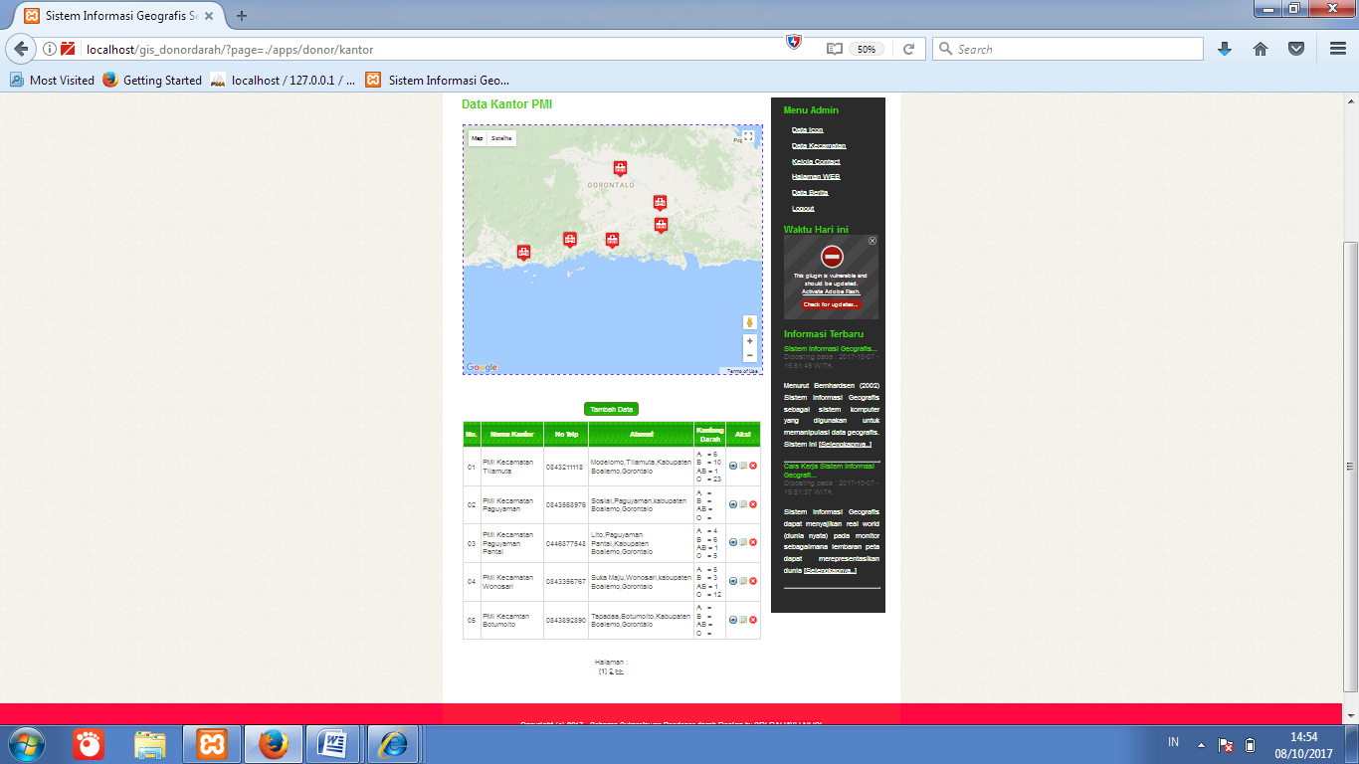
Gambar 5.5 Tampilan Halaman Menu Kantor PMI
Halaman ini menampilkan data-data kantor PMI. Data kantor PMI yang ditampilkan yaitu No, Nama Kantor, No. Telp, dan Alamat. Untuk menambahkan data kantor PMI yang baru, klik Tambah Data dan input data kantor PMI yang baru,dimulai dengan mengisi data Icon,Nama Kecamatan,Nama Kantor,No. Telp.Alamat,Latitude,Longitude.Untuk menyimpan data klik tombol Simpan, untuk mengubah data kantor PMI pilih aksi Edit,untuk menghapus data kantor PMI klik Aksi Hapus dan untuk melihat detail data kantor PMI, klik Aksi Tampil.

5.2.2.4 Tampilan Halaman Menu Tempat Donor
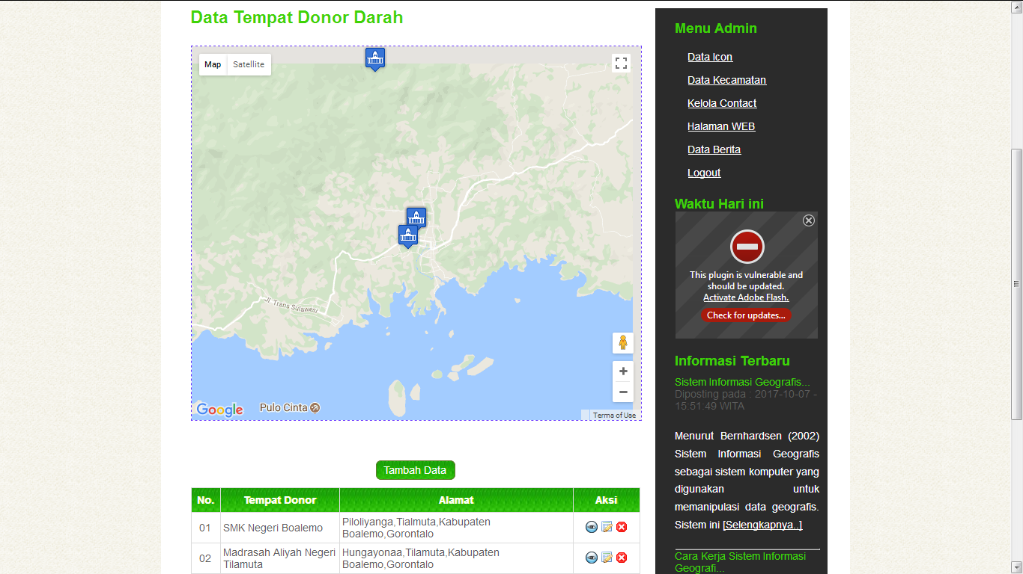
Gambar 5.6 Tampilan Halaman Menu Tempat Donor
Halaman ini digunakan untuk melihat data-data Tempat Donor Darah. Data tempat donor yang ditampilkan yaitu No, Tempat Donor, dan Alamat. Untuk menambahkan data tempat donor yang baru, klik Tambah Data.Dimulai dengan mengisi Kantor PMI,Icon,Nama Kecamatan, Tempat Donor Darah,Alamat,
Latitude,dan Longitude.Untuk menyimpan data klik tombol Simpan,Untuk Mengubah data pilih aksi Edit,untuk menghapus data tempat donor klik Aksi Hapus,Dan untuk melihat detail data tempat donor, klik Aksi Tampil.

5.2.2.5 Tampilan Halaman Menu Pendonor
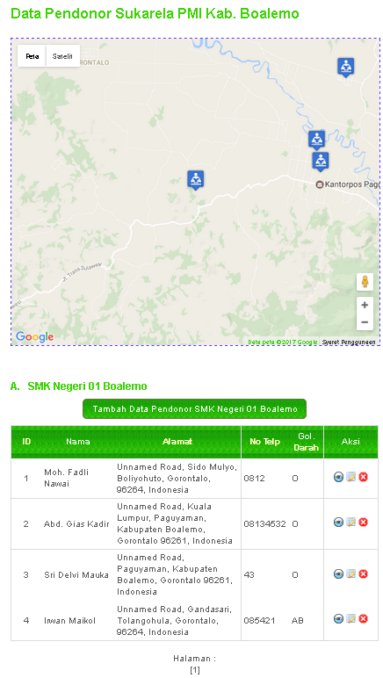
Gambar 5.7 Tampilan Halaman Menu Pendonor

Halaman ini digunakan untuk melihat data-data Pendonor. Data Pendonor yang ditampilkan yaitu ID, Nama, Alamat, No. Telp, dan Gol. Darah. Untuk menambahkan data Pendonor yang baru, klik Tambah Pendonor.Dimulai dengan mengisi Nama Tempat Donor,Alamat,Gambar,Latitude,Longitude,Foto,dan Keterangan.Jika seseorang yang telah terdaftar ingin mendonorkan lagi darahnya klik Donor,untuk mengubah data pilih aksi Edit, Untuk menghapus data klik Aksi Hapus,danuntuk melihat detail data pendonor, klik Aksi Tampil.

5.2.2.6 Tampilan Halaman Menu Icon
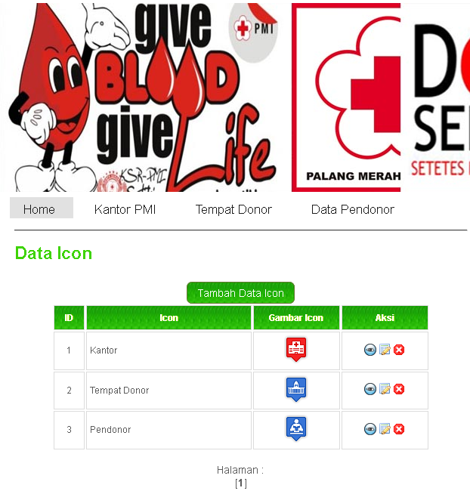
Gambar 5.8 Tampilan Halaman Menu Icon
Halaman ini digunakan untuk melihat data-data Icon. Data Icon yang ditampilkan yaitu ID, Icon, dan Gambar Icon. Untuk menambahkan data Icon yang baru, klik Tambah Icon. Dimulai dengan mengisi Nama Icon, dan Icon. Untuk menyimpan data Icon, klik tombol Simpan,untuk mengubah data Icon, klik Aksi Edit,untuk menghapus data Icon klik Aksi Hapus,dan untuk melihat detail data Icon, klik Aksi Tampil.

5.2.2.7 Tampilan Halaman Menu Kecamatan
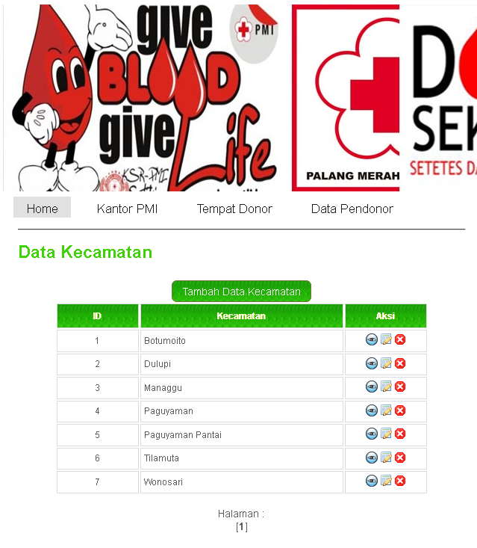
Gambar 5.9 Tampilan Halaman Menu Kecamatan
Halaman ini digunakan untuk melihat data-data Kecamatan. Data Kecamatan yang ditampilkan yaitu ID, dan Kecamatan. Untuk menambahkan data Kecamatan yang baru, klik Tambah Data Kecamatan. Dimulai dengan mengisi Nama Kecamatan, klik tombol Simpan untuk menyimpan data Kecamatan,untuk mengubah data Kecamatan, klik Aksi Edit,untuk menghapus data Kecamatan klik Aksi Hapus.Dan untuk melihat detail data Kecamatan, klik Aksi Tampil.

5.2.2.8 Tampilan Halaman Home Pengguna
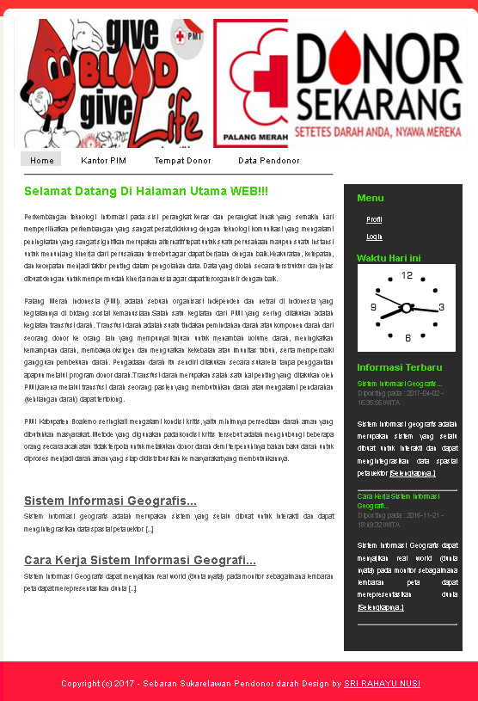
Gambar 5.10 Tampilan Halaman Home Pengguna
Halaman ini berfungsi untuk menampilkan Halaman Home dari pengguna. Terdiri atas menu-menu yang terdapat di lajur atas yaitu menu Home, Kantor PMI, Tempat Donor, dan Data Pendonor, serta menu yang terdapat di bagian kanan yang terdiri dari Profil, dan Login. Masing-masing menu tersebut memiliki kegunaan yang berbeda-beda.

5.2.2.9 Tampilan Halaman Menu Profil
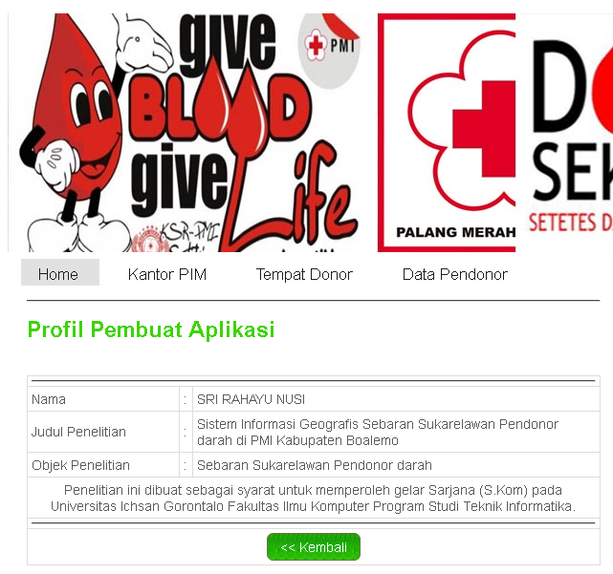

Gambar 5.11 Tampilan Halaman Menu Profil
Halaman ini digunakan untuk melihat data profil. Data profil yang ditampilkan yaitu data pembuat aplikasi yang terdiri dari Nama, Judul Penelitian, dan Objek Penelitian. Untuk kembali ke halaman home pengguna, klik tombol <<Kembali.

5.2.2.10 Tampilan Halaman View Data Hasil Pencarian Lokasi Pendonor
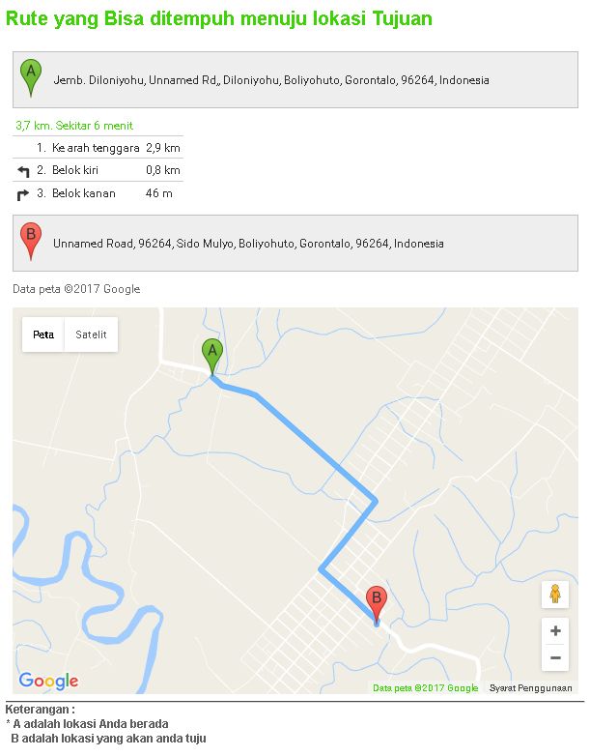
Gambar 5.12 Tampilan Halaman View Data Hasil Pencarian Lokasi Pendonor
Halaman ini digunakan untuk menampilkan hasil pencarian jalur menuju ke lokasi pendonor, data yang ditampilkan yaitu alamat asal, alamat tujuan, serta petunjuk arah dan jalan yang akan dilalui hingga sampai ke lokasi pendonor yang dituju.

- KESIMPULAN DAN SARAN

6.1 Kesimpulan
Berdasarkan hasil penelitian yang dilakukan pada PMI Kabupaten Boalemo dan pembahasan yang telah diuraikan sebelumnya, maka dapat ditarik suatu kesimpulan bahwa:
1. Sistem Informasi Geografis Sebaran Sukarelawan Pendonor darah di PMI Kabupaten Boalemo dapat direkayasa, sehingga membantu dan memudahkan pihak PMI Kabupaten Boalemo dalam mengetahui sebaran sukarelawan pendonor darah.
2. Dapat diketahui hasil penerapan Sistem Informasi Geografis Sebaran Sukarelawan Pendonor darah di PMI Kabupaten Boalemo yang telah direkayasa.

6.2 Saran
Setelah melakukan Penelitian dan pembuatan Sistem Informasi Geografis Sebaran Sukarelawan Pendonor darah di PMI Kabupaten Boalemo, ada beberapa saran yang perlu diperhatikan untuk mencapai tujuan yang diharapkan, yaitu sebagai berikut :
- Penulis berharap kepada pihak PMI Kabupaten Boalemo untuk dapat menggunakan sistem ini yaitu Sistem Informasi Geografis Sebaran Sukarelawan Pendonor darah di PMI Kabupaten Boalemo agar lebih mempermudah dalam mengetahui sebaran pendonor darah sukarelawan.
- Perlu dilakukan bimbingan teknis dalam penggunaan Sistem Informasi Geografis Sebaran Sukarelawan Pendonor darah di PMI Kabupaten Boalemo.
- Jika Sistem Informasi Gegrafis ini kedepannya terbukti membantu petugas PMI,diharapkan sistem ini dapat digunakan dalam setiap proses aktivitas donor darah.
- Penulis berharap kepada peneliti selanjunya jika ingin mengangkat topik yang serupa sebaiknya,memperluas area survey tidak hanya wilayah Boalemo,tetapi seluruh Kota Gorontalo,agar kita dapat mengetahui berapa banyak golongan darah di Kota Gorontalo,sehingga kita dapat menolong orang yang membutuhkan darah tersebut.
- Untuk peneliti selanjutnya yang ingin mengangkat topik yang serupa,sebaiknya melengkapi data data pendonor,seperti syarat-syarat menjadi pendonor,riwayat kesehatan pendonor,dan tanggal donor terakhir.

DAFTAR PUSTAKA

Angel Wijaya.2015.Sistem Informasi Geografis Tempat Makan di Palembang Berbasis Android. Palembang : STIMIK GI MPD
Chaanen.1980.Pengantar Ilmu Penyakit Darah.Bandung.Bina Cipta
Depkes RI.2009.Pengertian Donor Darah.Jakarta :Departemen Kesehatan Republik Indonesia
Prahasta,E.2003.Sistem Informasi Geografi Arcview lanjut.Bandung:
Penerbit Informatika
...........,2006.Sistem Informasi Geografis Membangun Aplikasi Web based GIS dengan map server.Bandung : Informatika
...........,2009.Sistem Informasi Goegrafis Konsep-konsep Dasar (Perspektif Geodesi dan Geomatika). Bandung : Informatika
Heni Dwi Astuti.2009.Perancangan Sistem Informasi Geografis Penyebaran DBD di Wilayah Kota Depok Dengan Menggunakan ArcView.Depok :
UNIVERSITAS GUNADARMA
Iham Kurniwan Putra.2013.Perancangan Sistem Informasi Geografis Pemetaan Penyebaran Lokasi Perumahan Di Kabupaten Sleman Berbasis Web.Yogyakarta : STIMIK AMIKOM YOGYAKARTA
Jogianto,2005.Analis dan Desain Sistem Informasi.Jogjakarta: Andi Offset
J. Sinarmata,2010.Rekayasa Web. Jogjakarta :Penerbit Andi
Kadir, Abdul.2003.Pengenalan Sistem Informasi. Jogjakarta: Andi Offset
Kristanto,Andi.2003.Perancangan sistem Informasi dan Aplikasinya. Jakarta
Gava Media
M Agus Salim,dkk.2014.Donor Darah. Pasuruan
Mustofa,Bisri.2007.Kamus Lengkap Geografis.Jogjakarta: Panji Pustaka
Nuryulita.2011.Sistem Informasi Geografis Berbasis Web Untuk Pemetaan
Lokasi PMI Provinsi Kepulauan Bangka Belitung.Pangkalpinang: STIMIK PANGKALPINANG
Putu Kurniawan Adi Krisna,Dkk.2014.Sistem Informasi Geografis Pemetaan Penyebaran Penyakit Berbasis Web.Bali : UNIVERSITAS UDAYANA
Pressman,R.S. 2002. Teknik Pengujian Sistem.Jogjakarta : Andi Offset
Svennergberg, G.2010.Beginning google Maps API 3.United States Of
Amerika:Apress
Suhendar A,Gunardi Hariman.2008.Visual Modelling Menggunakan UML dan
Rational Rose.Jakarta :INFORMATIKA
Tim Penyusun.2015. Pedoman Penulisan Proposal dan Skripsi Universitas Ichsan Gorontalo.Gorontalo:Universitas Ichsan Gorontalo.
Tulach,2008.Pratical API Design : Confession of a Java Framework
Architect.United States Of Amerika: Apress
Whitten,et.al.2004.Metode Desain dan Analisis Sistem.Jogjakarta : Andi

